
Күршім ауданы Қалғұты ауылдық округі бойынша 2026-2030 жылдарға арналған жайылымдарды басқару және оларды пайдалану жөніндегі жоспарды бекіту туралы
Шығыс Қазақстан облысы Күршім аудандық мәслихатының 2026 жылғы 18 маусымдағы № 54/8-VIII шешімі
Қазақстан Республикасының "Қазақстан Республикасындағы жергілікті мемлекеттік басқару және өзін-өзі басқару туралы" Заңының 6-бабы 1-тармағының 15) тармақшасына, Қазақстан Республикасының "Жайылымдар туралы" Заңының 8-бабының 1)-тармақшасына, 13-бабына, Қазақстан Республикасы Премьер-Министрінің орынбасары - Қазақстан Республикасы Ауыл шаруашылығы министрінің 2017 жылғы 24 сәуірдегі № 173 "Жайылымдарды ұтымды пайдалану қағидаларын бекіту туралы" бұйрығына, Қазақстан Республикасы Ауыл шаруашылығы министрінің 2020 жылғы 29 сәуірдегі № 145 "Ауыл шаруашылығы жануарларын жаюдың үлгілік қағидаларын бекіту туралы" бұйрығына, Қазақстан Республикасы Ауыл шаруашылығы министрінің 2024 жылғы 29 шілдедегі № 263 "Жайылымдарды басқару және оларды пайдалану жөніндегі үлгілік жоспарды бекіту туралы" бұйрығына сәйкес, Күршім аудандық мәслихаты ШЕШІМ ҚАБЫЛДАДЫ:

1. Осы шешімнің қосымшасына сәйкес Күршім ауданы Қалғұты ауылдық округі бойынша 2026-2030 жылдарға арналған жайылымдарды басқару және оларды пайдалану жөніндегі жоспар бекітілсін.

2. Күршім аудандық мәслихатының 2023 жылғы 26 желтоқсандағы № 14/11-VIII "Қалғұты ауылдық округі бойынша жайылымдарды басқару және оларды пайдалану жөніндегі 2023-2024 жылдарға арналған жоспарын бекіту туралы" шешімінің күші жойылды деп танылсын.

3. Күршім аудандық мәслихатының 2021 жылғы 27 желтоқсандағы № 14/11-VII "Қалғұты ауылдық округі бойынша жайылымдарды басқару және оларды пайдалану жөніндегі 2021-2022 жылдарға арналған жоспарын бекіту туралы" шешімінің күші жойылды деп танылсын.
4. Осы шешім оның алғашқы ресми жарияланған күнінен кейін күнтізбелік он күн өткен соң қолданысқа енгізіледі.
Күршім аудандық мәслихатының төрағасы | К. Бахтияров
Күршім аудандық
мәслихатының
2026 жылғы 18 маусымдағы
№ 54/8-VIІI шешіміне
1-қосымша
Күршім ауданы Қалғұты ауылдық округі бойынша 2026-2030 жылдарға арналған жайылымдарды басқару және оларды пайдалану жөніндегі жоспар

1. Осы Күршім ауданы Қалғұты ауылдық округі бойынша 2026-2030 жылдарға арналған жайылымдарды басқару және оларды пайдалану жөніндегі жоспар (бұдан әрі-Жоспар) Қазақстан Республикасының "Қазақстан Республикасындағы жергілікті мемлекеттік басқару және өзін-өзі басқару туралы" Заңының 6-бабы 1-тармағының 15) тармақшасына, Қазақстан Республикасының "Жайылымдар туралы" Заңының 8-бабының 1) тармақшасына, 13-бабына, Қазақстан Республикасы Премьер-Министрінің орынбасары - Қазақстан Республикасы Ауыл шаруашылығы министрінің 2017 жылғы 24 сәуірдегі № 173 "Жайылымдарды ұтымды пайдалану қағидаларын бекіту туралы" бұйрығына, Қазақстан Республикасы Ауыл шаруашылығы министрінің 2020 жылғы 29 сәуірдегі № 145 "Ауыл шаруашылығы жануарларын жаюдың үлгілік қағидаларын бекіту туралы" бұйрығына, Қазақстан Республикасы Ауыл шаруашылығы министрінің 2024 жылғы 29 шілдедегі № 263 "Жайылымдарды басқару және оларды пайдалану жөніндегі үлгілік жоспарды бекіту туралы" бұйрығына сәйкес әзірленді.
2. Жоспар жайылымдарды ұтымды пайдалану, азыққа деген қажеттілікті орнықты қамтамасыз ету және жайылымдардың тозу процестерін болдырмау мақсатында қабылданады.
3. Жоспарды әзірлеген кезде мыналар ескеріледі:
1) осы Жоспарға 1-қосымшаға сәйкес нысан бойынша ауданның жер балансының және мемлекеттік жер кадастрының ақпараттық жүйесінің деректері;
2) осы Жоспарға 2-қосымшаға сәйкес нысан бойынша жайылымдарды геоботаникалық зерттеп-қарау мәліметтері;
3) Қазақстан Республикасы Ауыл шаруашылығы министрінің 2020 жылғы 3 ақпандағы № 35 бұйрығымен (Нормативтік құқықтық актілерді мемлекеттік тіркеу тізілімінде № 19987 болып тіркелген) бекітілген Мал қорымдарының (биотермиялық шұңқырлардың) тізілімін жүргізу қағидаларына сәйкес қалыптастырылатын мал қорымдары (биометриялық шұңқырлар) туралы мәліметтер;
4) осы Жоспарға 3-қосымшаға сәйкес нысан бойынша жайылымдық инфрақұрылым объектілері туралы және ауыл шаруашылығы жануарларын айдап өтуге арналған сервитуттар туралы мәліметтер;
5) осы Жоспарға 4-қосымшаның 1-кестесіне сәйкес нысан бойынша ауыл шаруашылығы жануарларының иелерін көрсете отырып, оларды сәйкестендіру дерекқорынан алынған ауыл шаруашылығы жануарлары басының саны туралы деректер;
6) осы Жоспарға 4-қосымшаның 2-кестесіне сәйкес нысан бойынша ауыл шаруашылығы жануарларының түрлері мен жыныстық жас топтары бойынша қалыптастырылған үйірлердің, отарлардың, табындардың саны туралы деректер;
7) осы Жоспарға 4-қосымшаның 3-кестесіне сәйкес нысан бойынша шалғайдағы жайылымдарда жаю үшін ауыл шаруашылығы жануарлары басының саны туралы мәліметтер;
8) екпе және аридтік жайылымдарда, орман, су қорлары мен ерекше қорғалатын табиғи аумақтар жерлерінде ауыл шаруашылығы жануарларын жаю ерекшеліктері туралы деректер (Күршім ауданы Қалғұты ауылдық округі бойынша екпе және аридті жайылымдардың болмауына, сондай-ақ орман, су қорлары жерлерінде және ерекше қорғалатын табиғи аумақтарда мал жаюдың болмауына байланысты жоқ);
9) осы Жоспарға 5-қосымшаға сәйкес нысан бойынша ұсынылатын жайылым айналымдарының схемалары;
10) мал шаруашылығы және өсімдік шаруашылығы статистикасы бойынша ресми статистикалық ақпарат (мал шаруашылығы статистикасы бойынша ресми статистикалық ақпарат Шығыс Қазақстан облысының ветеринария басқармасының "Күршім-Вет" ШЖҚ КМК тарапынан ұсынылған және 1-қосымшада 3-кесте, 4-қосымшада 1-кесте, 2-кесте, 3-кесте қамтылған. Өсімдік шаруашылығы статистикасы бойынша ресми статистикалық ақпарат Шығыс Қазақстан облысы бойынша "Жерлерге зерттеп-қарау жұмыстарын жүргізу мемлекеттік институты" ШЖҚ КМК филиалы тарапынан ұсынылған және 2-қосымшада қамтылған).
4. Жоспарда мынадай қосымшалар қамтылған:
1) Күршім ауданы Қалғұты ауылдық округі аумағында жайылымдардың жер санаттары бөлінісінде орналасу схемасы (картасы), онда жайылымдардың шекаралары, алаңдары мен түрлері, оның ішінде шалғайдағы, маусымдық, құрғақ және екпе жайылымдар, (Күршім ауданы Қалғұты ауылдық округі бойынша шалғайдағы, маусымдық, аридті және екпе жайылымдар жоқ), жер учаскесіне құқық белгілейтін және сәйкестендіру құжаттарының негізінде олардың меншік иелері немесе жер пайдаланушылар туралы мәліметтер көрсетіледі;
2) жеке ауладағы ауыл шаруашылығы жануарларын жаю бойынша халықтың мұқтаждығына арналған жайылымдар, оның ішінде қоғамдық жайылымдар белгіленген схема (карта), онда жеке ауладағы ауыл шаруашылығы жануарларын жаю бойынша халықтың мұқтаждығына арналған жайылымдардың, оның ішінде қоғамдық жайылымдардың шекаралары мен алаңдары көрсетіледі;
3) ұсынылатын жайылым айналымдарының схемалары көрсетілген схема (карта), онда жайылымдарды геоботаникалық зерттеп-қарау негізінде ұсынылатын жайылым айналымдарының схемалары көрсетіледі;
4) ауыл шаруашылығы жануарларын айдауға арналған сервитуттар, мал айдайтын трассалар және жайылымдық инфрақұрылымның өзге де объектілері, сондай-ақ мал қорымдары (биометриялық шұңқырлар) белгіленетін схема (карта), онда ауыл шаруашылығы жануарларын айдауға арналған сервитуттар, мал айдайтын трассалар, жайылымдық инфрақұрылым объектілері, мал қорымдарының (биометриялық шұңқырлардың) орналасқан жері көрсетіледі;
5) жайылымды пайдаланушыларға жер пайдалануға берілуі мүмкін жайылымдар белгіленген схема (карта);
6) суды тұтыну нормасына сәйкес жасалған су көздеріне (көлдерге, өзендерге, тоғандарға, қазандарға, суару немесе суландыру каналдарына, құбырлы немесе шахта құдықтарына) қол жеткізу схемасы, онда жануарлардың су көздеріне қарай жүріп-тұру маршруттары көрсетіледі;
7) ауыл шаруашылығы жануарларының басын шалғайдағы жайылымдарға орналастыру схемасы, онда ауыл шаруашылығы жануарларының басын орналастыруға арналған шалғайдағы жайылымдардың шекаралары мен алаңдары көрсетіледі;
8) ауылдық округке кіретін ауылдық елді мекендер арасында жайылымдарды жобалық бөлу (қайта бөлу), онда жайылымдармен қамтамасыз етілмеген жеке және заңды тұлғалардың ауыл шаруашылығы жануарларының басы үшін ауылдық округтің ауылдық елді мекендері арасында жайылымдарды бөлу (қайта бөлу) схемасы көрсетіледі (ауылдық елді мекендерде жайылымдардың жетіспеуіне байланысты жайылымдарды қайта бөлу жүргізілмейді);
9) Күршім ауданы Қалғұты ауылдық округі аумағында жайылымдарды ұтымды пайдалану үшін қажетті талаптар:
"Жайылымдардың жалпы алаңына түсетін жүктеменің шекті рұқсат етілетін нормасын бекіту туралы" Қазақстан Республикасы Ауыл шаруашылығы министрінің 2015 жылғы 14 сәуірдегі № 3-3/332 бұйрығына (Нормативтік құқықтық актілерді мемлекеттік тіркеу тізілімінде № 11064 болып тіркелген) сәйкес жайылымдардың жалпы алаңына түсетін жүктеменің шекті рұқсат етілетін нормасын сақтау;
жайылым айналымын және суды пайдалану көздерін ескере отырып жайылымдарды пайдалану;
жайылым алаңдарын жекеленген өріс учаскелеріне бөлу;
жайылым учаскелерін жыл маусымдары бойынша кеңістікте және уақытпен (маусым, жыл ішінде) кезектестіру;
жайылым айналымы учаскелерінің бірін жайылымсыз және ауыл шаруашылығы жануарларынсыз жыл сайын қалдыру.
Күршім ауданы
Қалғұты ауылдық округі
бойынша
2026-2030 жылдарға арналған
жайылымдарды басқару және
оларды
пайдалану жөніндегі Жоспарға
1-қосымша
Күршім ауданы Қалғұты ауылдық округі жер балансының және мемлекеттік жер кадастрының ақпараттық жүйесінің деректері
1-кесте. Күршім ауданы Қалғұты ауылдық округі жайылымдарын жерлердің санаттары бойынша бөлу, гектар
Ауылдық округтердің атауы | Әкімшілік-аумақтық объектілер жіктеуішінің коды | Жерлер санаттары
Ауылдық округтердің атауы | Әкімшілік-аумақтық объектілер жіктеуішінің коды | ауыл шаруашылығы мақсатындағы | елді мекендердің | өнеркәсіп, көлік және өзге де ауыл шаруашылығы мақсатындағы емес | ерекше қорғалатын табиғи аумақтардың | орман қорының | су қорының | босалқы жер | Жерлер жиыны
1 | 2 | 3 | 4 | 5 | 6 | 7 | 8 | 9 | 10
Қалғұты ауылдық округі | 635249000 | 79303 | 192 | 5047 | 0 | 1110 | 177 | 0 | 85829
Шығыс Қазақстан облысы Күршім аудандық Қалғұты ауылдық округі Күршім ауданының батыс бөлігінде орналасқан. Шығыс Қазақстан облысы Күршім аудандық Қалғұты ауылдық округінің жерлері Негізгі және Шолақ жолақты учаскелерден тұрады, кадастрлық квартал № 05-072-036.
Әкімшілік орталығы - Қаратоғай ауылы.
Қалғұты ауылдық округінің жерлері оңтүстік-батыста және батыста МҚҚ-мен, солтүстік-батыста - Бұқтырма су қоймасымен, шығыста – Құйған ауылдық округінің жерлерімен, оңтүстігінде - Сарыөлең ауылдық округінің жерлерімен шектеседі.
Зерттеу шегінде Негізгі учаскенің ауданы 87769 га, оның ішінде ауыл шаруашылығы мақсатындағы жерлер - 79456 га, өзге де жерлер - 8379 га. Ауыл шаруашылығы мақсатындағы жерлер: жайылымдар - 52154 га, шабындықтар - 3430 га, егістіктер - 23709 га, бақтар - 97 га. Өзге де жерлер құрамынан: бұталы өскіндер - 1613 га, ағаш-бұталы өскіндер - 2359 га, қамыс батпақтары - 180 га, тау жыныстарының шығулары - 2902 га, елді мекендер - 1033 га бөліп көрсетілген.
Іздестіру жұмыстары жүргізілген аумақтың жалпы ауданы 107534 га құрады, оның ішінде ауыл шаруашылығы мақсатындағы жерлер 99155 га, өзге де жерлер - 8379 га.
Санаттар бойынша жерлер төмендегідей бөлінеді:
Ауыл шаруашылығы мақсатындағы жерлер: жайылымдар - 71919 га, шабындықтар - 3430 га, егістіктер - 23709 га, бақтар - 97 га. Өзге де жерлер құрамынан: бұталы өскіндер - 1613 га, ағаш-бұталы өскіндер - 2359 га, қамыс батпақтары - 180 га, тау жыныстарының шығулары - 2902 га, елді мекендер - 1033 га бөліп көрсетілген.
Әкімшілік-аумақтық бөлініс бойынша Күршім ауданы Қалғұты ауылдық округінде 3 елді мекен бар.
Жайылымдардың негізгі пайдаланушылары ШҚО Күршім ауданы Қалғұты ауылдық округінің тұрғындары: Қаратоғай ауылы, Ақши ауылы, Егіндібұлақ ауылы болып табылады.
Қаратоғай ауылы облыс орталығы Өскемен қаласынан 210 км қашықтықта орналасқан.
2-кесте. Елді мекеннің жайылымдарын бөлу, гектар
Р/с № | Ауылдық округтің атауы | Әкімшілік-аумақтық объектілер жіктеуішінің коды | Ауылдық округтің атауы | Жайылымдардың жалпы алаңы, гектар | Жайылымдардың алаңдары мен түрлері
 |  |  |  |  | жеке ауладағы ауыл шаруашылығы жануарларын жаю бойынша халық мұқтажын қанағаттандыруға арналған, гектар | көпшілік пайдаланатын, гектар | шалғайдағы, гектар | маусымдық, гектар | аридтық, гектар | екпе жайылымдар,  гектар
1 | 2 | 3 | 4 | 5 | 6 | 7 | 8 | 9 | 10 | 11
1 | Қалғұты ауылдық округі | 1 133 | Ақши ауылы | 79303 | 1665,3 | - | 38459 | 36087 | - | -
2 | Қалғұты ауылдық округі | 2 337 | Қаратоғай ауылы | 79303 | 1220,4
3 | Қалғұты ауылдық округі | 1 287 | Егіндібұлақ ауылы | 79303 | 638,0
Барлығы |  |  |  | 79303 | 4757 | - | 38459 | 36087 | - | -
3-кесте. Жер учаскесіне құқық белгілейтін және сәйкестендіру құжаттары негізінде меншік иелері мен жер пайдаланушылар туралы мәліметтер
Р/с № | Меншік иелерінің, жер пайдаланушылардың атауы | БСН/ЖСН | Жер учаскесінің кадастрлық нөмірі | Жайылымдар алаңы, гектар
1 | Абыкенов Кабдыл Советович | 600504300332 | 05-072-036-186 | 995.50
2 | Абыкенов Кабдыл Советович | 600504300332 | 05-072-036-323 | 236.70
3 | Айдарханов Едил Кадылбекович | 880707302537 | 05-072-036-340 | 825.40
4 | Айдарханов Едил Кадылбекович | 880707302537 | 05-072-036-377 | 261.85
5 | Аплатонов Кайролда Токенович | 581108301334 | 05-072-036-088 | 200.00
6 | Аплатонов Кайролда Токенович | 581108301334 | 05-072-036-244 | 484.00
7 | Аплатонов Кайролда Токенович | 581108301334 | 05-072-036-337 | 59.72
8 | Аплатонова Нуршарип Мачмановна | 590930400955 | 05-072-036-379 | 288.97
9 | Ашимов Мубарак Кенесханович | 650309300450 | 05-072-036-367 | 645.60
10 | Багдатова Бакыт | 510404400138 | 05-072-036-082 | 50.00
11 | Баймухамбетов Адил Кенесханович | 690531301146 | 05-072-036-380 | 629.27
12 | Баймуханбетов Бакытжан Кенисханович | 630910300395 | 05-072-036-029 | 103.20
13 | Баймуханбетов Бакытжан Кенисханович | 630910300395 | 05-072-036-030 | 50.00
14 | Баймуханбетов Бахытжан Кенесканович | 630910300395 | 05-072-036-096 | 100.00
15 | Баймуханбетов Бахытжан Кенесканович | 630910300395 | 05-072-036-097 | 190.00
16 | Баймуханбетов Ерасыл Бахытжанович | 910828350791 | 05-072-036-271 | 825.40
17 | Байшыбаев Кайрат Ибраевич | 700728300798 | 05-072-036-035 | 372.20
18 | Бакырбаев Кумаргазы Мутанович | 461225300952 | 05-072-036-064 | 52.00
19 | Бакырбаев Кумаргазы Мутанович | 461225300952 | 05-072-036-169 | 263.40
20 | Бакырбаев Кумаргазы Мутанович | 461225300952 | 05-072-036-264 | 90.40
21 | Бауыржанов Елдар Бауыржанұлы | 860712302789 | 05-072-036-293 | 291.70
22 | Бауыржанов Елдар Бауыржанұлы | 860712302789 | 05-072-036-294 | 499.40
23 | Бауыржанов Елдар Бауыржанұлы | 860712302789 | 05-072-036-326 | 176,5
24 | Бауыржанов Елдар Бауыржанұлы | 860712302789 | 05-072-036-398 | 360.15
25 | "Сырым" шаруа қожалығы (Даулеткан Смагулұлы Бейсенов басшысы) | 630820300168 | 05-072-036-159 | 300.00
26 | Есентаев Жумакан Муканович | 590108302024 | 05-072-036-056 | 50.00
27 | Есентаев Жумакан Муканович | 590108302024 | 05-072-036-058 | 204.00
28 | Есентаев Жумахан Муканович | 590108302024 | 05-072-036-295 | 250.00
29 | Есентаев Жумахан Муканович | 590108302024 | 05-072-036-296 | 324.50
30 | Есентаев Жумахан Муканович | 590108302024 | 05-072-036-399 | 649.10
31 | Есқожин Темір Самарханұлы | 721104300890 | 05-072-036-329 | 64.00
32 | Есқожин Темір Самарханұлы | 721104300890 | 05-072-036-354 | 576.80
33 | Жагипаров Камбар | 410418300711 | 05-072-036-163 | 60.00
34 | Жаксыбаев Дидар Кулатаевич | 840222301614 | 05-072-036-346 | 898.56
35 | Жаксыбаев Кемельбек Толеубекович | 640916401730 | 05-072-036-347 | 1772.54
36 | Жангудеев Юсуф Ерназарович | 800520301489 | 05-072-036-085 | 100.00
37 | Жангудеев Юсуф Ерназарович | 800520301489 | 05-072-036-328 | 636.00
38 | Жұртбаев Аманжол Нұрланұлы | 98081813666 | 05-072-036-409 | 744.80
39 | Зекенов Аскар Зекенович | 761105302067 | 05-072-036-078 | 563.00
40 | Зекенов Аскар Зекенович | 761105302067 | 05-072-036-079 | 337.00
41 | Зкриянов Ералы Кабдешович | 700619301822 | 05-072-036-038 | 155.20
42 | Ибраев Рауан Батырханович | 830914302791 | 05-072-036-254 | 1522.20
43 | Ибраев Рауан Батырханович | 830914302791 | 05-072-036-356 | 117.00
44 | Ибраев Рауан Батырханович | 830914302791 | 05-072-036-357 | 76.80
45 | Кабдыкешов Тлеубек Казибекұлы | 731203300058 | 05-072-036-349 | 100.66
46 | Кабдыкешов Тлеубек Казибекұлы | 731203300058 | 05-072-036-201 | 195.30
47 | Кабдыкешов Тлеубек Казибекұлы | 731203300058 | 05-072-036-362 | 347.20
48 | Кажыбаев Шакерхан | 560101304057 | 05-072-036-179 | 205.10
49 | Кажыбаев Шакерхан | 560101304057 | 05-072-036-204 | 500.00
50 | Кажыбаев Шакерхан | 560101304057 | 05-072-036-298 | 698.25
51 | Кажыбаев Шакерхан | 560101304057 | 05-072-036-335 | 1091.80
52 | Калигужанов Калымбек Кадылбекович | 670106302269 | 05-072-036-084 | 180.00
53 | Калижанов Акыбек Осербаевич | 611002301326 | 05-072-036-027 | 52.80
54 | Калижанов Акыбек Осербаевич | 611002301326 | 05-072-036-161 | 300.00
55 | Калижанов Акыбек Осербаевич | 611002301326 | 05-072-036-334 | 974.40
56 | Касенов Кайырбек Солтангазинович | 591119300348 | 05-072-036-285 | 130.00
57 | Курмангалиев Кайрат Айтказинович | 720829300295 | 05-072-036-327 | 323.40
58 | Курмангалиев Кайрат Айтказинович | 720829300295 | 05-072-036-338 | 309.00
59 | Кусаинов Аманжол Маулыханович | 621205301689 | 05-072-036-281 | 196.30
60 | Кусаинов Аманжол Маулыханович | 621205301689 | 05-072-036-305 | 119.30
61 | Кусаинов Аманжол Маулыханович | 621205301689 | 05-072-036-126 | 100.00
62 | Кусаинов Аманжол Маулыханович | 621205301689 | 05-072-036-404 | 687.11
63 | Кусаинов Кадыргожа | 540522301642 | 05-072-036-139 | 380.00
64 | Кусаинов Кадыргожа | 540522301642 | 05-072-036-140 | 225.00
65 | Маев Даутбек Казырович, | 670106301974 | 05-072-036-369 | 51.75
66 | Маев Даутбек Казырович, | 670106301974 | 05-072-036-370 | 499.18
67 | Малиева Шайгуль | 300820401471 | 05-072-036-032 | 111.40
68 | Мамырбеков Советкан Ризабеқұлы | 710402302357 | 05-072-036-119 | 446.00
69 | Мамырбеков Советкан Ризабеқұлы | 710402302357 | 05-072-036-120 | 90.00
70 | Мамырбеков Советкан Ризабеқұлы | 710402302357 | 05-072-036-360 | 783.87
71 | Машманов Жәнібек | 530520301590 | 05-072-036-107 | 338.00
72 | Машманов Жәнібек | 530520301590 | 05-072-036-108 | 900.00
73 | Муктарханов Абайкан | 450101408995 | 05-072-036-117 | 386.80
74 | Мусабеков Амангельды Абылбекович | 460205300366 | 05-072-036-132 | 780.00
75 | Мусабеков Амангельды Абылбекович | 460205300366 | 05-072-036-388 | 433.03
76 | Мусабеков Руслан Амангелдинович | 8810927302005 | 05-072-036-403 | 991,7
77 | Мусабеков Руслан Амангелдинович | 810927302005 | 05-072-036-387 | 156.93
78 | Мусабеков Руслан Амангелдинович | 810927302005 | 05-072-036-405 | 956.95
79 | Мухтарханова Кабен | 450101408995 | 05-072-036-218 | 70.00
80 | Мухтарханова Кабен | 450101408995 | 05-072-036-219 | 250.00
81 | Мухтарханова Кабен | 450101408995 | 05-072-036-312 | 204.00
82 | Мухтарханова Кабен | 450101408995 | 05-072-036-031 | 112.00
83 | Мұсабеков Амангельді Абылбекұлы | 460205300366 | 05-072-036-019 | 50.00
84 | Набиев Алимхан Акашович | 610410303338 | 05-072-036-393 | 299.99
85 | Намазбаева Нұрқия Ермұханбетқызы | 620823400091 | 05-072-036-094 | 80.00
86 | Нурумов Абзал Кабылканович | 690630301005 | 05-072-036-076 | 60.00
87 | Нурумов Абзал Кабылканович | 690630301005 | 05-072-036-125 | 100.00
88 | Өмірғалиев Саят Толғанбекұлы | 851201301793 | 05-072-036-366 | 89.30
89 | Райымгожина Ляш Кайнолдановна | 580825402324 | 05-072-036-044 | 130.00
90 | РайымгожинаЛяш Кайнолдановна | 580825402324 | 05-072-036-339 | 628.46
91 | Раханов Серик Кунашович | 740916301041 | 05-072-036-113 | 250.00
92 | Рымбеков Әділет Рымбекұлы | 940421351455 | 05-072-036-391 | 799.68
93 | Сабырбаев Тлеугазы Шакенович | 710810302355 | 05-072-036-129 | 340.00
94 | Сабырбаев Тлеугазы Шакенович | 710810302355 | 05-072-036-239 | 200.00
95 | Саякенов Кусман Кусаинович | 580808302117 | 05-072-036-054 | 75.60
96 | Сейтказинов Адилкан Жакенович | 670805301335 | 05-072-036-037 | 97.10
97 | Сейтказинов Адлкан Жакенович | 670805301335 | 05-072-036-284 | 410.10
98 | СейтказиновАдлкан Жакенович | 670805301335 | 05-072-036-385 | 149.17
99 | Сергазин Ержан Мейрамбекович | 740606302193 | 05-072-036-310 | 101.40
100 | Сергазин Ержан Мейрамбекович | 740606302193 | 05-072-036-256 | 600.00
101 | Сергазин Мейрамбек | 401108300083 | 05-072-036-192 | 350.00
102 | Сергазин Мейрамбек | 401108300083 | 05-072-036-022 | 119.00
103 | Сураубаева Райгуль Кумашовна | 640602400676 | 05-072-036-226 | 900.00
104 | Сураубаева Райгуль Кумашовна | 640602400676 | 05-072-036-397 | 544.30
105 | ТогжановЖанболат Оразханович | 630111300133 | 05-072-036-321 | 670.00
106 | "Үлан" шаруа қожалығы (Болат Шуха"әұлы Тоқсанбаев басшысы) | 670309302262 | 05-072-036-143 | 300.00
107 | "Үлан" шаруа қожалығы (Болат Шуханұлы Тоқсанбаев басшысы) | 670309302262 | 05-072-036-144 | 50.00
108 | Турсеитова Айна | 455421156488 | 05-072-036-406 | 61.90
109 | Хамитов Тауекел Аменович | 600304302301 | 05-072-036-040 | 40.00
110 | Хамитов Тауекел Аменович | 600304302301 | 05-072-036-101 | 450.00
111 | Хамитов Тауекел Аменович | 600304302301 | 05-072-036-182 | 849.50
112 | Хамитов Тауекел Аменович | 600304302301 | 05-072-036-183 | 99.90
113 | Шакаев Омербек Сагидолдинович | 600317301512 | 05-072-036-209 | 260.00
114 | Шакаев Омербек Сагидолдинович | 600317301512 | 05-072-036-210 | 280.00
115 | Шакаев Омербек Сагидолдинович | 600317301512 | 05-072-036-251 | 655.00
116 | Шакаев Омирбек Сагидолдинович | 600317301512 | 05-072-036-042 | 50.00
117 | Шарапиев Марат | 671018302342 | 05-072-036-176 | 119.00
4-кесте. Жайылымдарды бөлу
Р/с№ | Ауылдық округтің  атауы | Әкімшілік-аумақтық объектілер жіктеуішінің коды | Елді мекенннің атауы | Ауыл шаруашылығы жануарлары үшін қажетті жайылым алаңы, мың гектар |  |  | Қоғамдық жайылымдар алаңы, мың гектар | Отгондық жайылымдардың ауданы, гектар
 |  |  |  | Ірі қара мал | Ұсақ мал | Жылқылар | Қоғамдық жайылымдар алаңы, мың гектар | Отгондық жайылымдардың ауданы, гектар
1 | 2 | 3 | 4 | 5 | 6 | 7 | 9 | 10
1 | Қалғұты ауылдық округі | - | Ақши ауылы | 1,283 | 1,485 | 1,017 | 1,133 | 2,652
2 | Қалғұты ауылдық округі | 635249100 | Қаратоғай ауылы | 3,495 | 4,094 | 4,833 | 2,337 | 10,085
3 | Қалғұты ауылдық округі | 635249118 | Егіндібұлақ ауылы | 1,425 | 0,125 | 0,189 | 1,287 | 0,452
Барлығы: |  |  |  | 6,203 | 5,704 | 6,039 | 4,757 | 13,189
Жоспар жайылымдық жерлерді ұтымды пайдалану, жем шөпке деген қажеттілікті тұрақты қамтамасыз ету және жайылымдардың тозу процестерінің алдын алу мақсатында қабылданды.
Күршім ауданы Қалғұты ауылдық округінде 2025 жылдың 1 қаңтарына тұрғындардың жеке қосалқы шаруашылықтарында: 827 бас ірі қара, 3802 бас ұсақ мал, 113 бас жылқы бар.
Қаратоғай ауылында:
ірі қара - 466 бас, ұсақ мал - 2729 бас, жылқы - 537 бас.
Қаратоғай ауылындағы жайылымдық жер көлемі 2337 гектарды құрайды.
Ақши ауылында:
ірі қара - 171 бас, ұсақ мал - 990 бас, жылқы - 113 бас.
Ақши ауылындағы жайылымдық жер көлемі 1133 гектарды құрайды.
Егіндібұлақ ауылында:
ірі қара - 190 бас, ұсақ мал - 83 бас, жылқы - 21 бас.
Егіндібұлақ ауылындағы жайылымдық жер көлемі 1287 гектарды құрайды.
Күршім ауданы Қалғұты ауылдық округінде 2025 жылдың 1 қаңтарына шаруа қожалықтары мен жауапкершілігі шектеулі серіктестіктерінде 4813 бас ірі қара, 18600 бас ұсақ мал, 2492 бас жылқы бар. Күршім ауданы Қалғұты ауылдық округі бойынша ауыл шаруашылығы жануарларын қамтамасыз ету үшін 38456 гектар жайылымдық алқаптар бар.
5-кесте. Қосымша қажет етілетін жайылымдар
Р/с № | Босалқы жерлерден қажет етілетін қосымша жайылымдар, мың гектар | Қосымша берілетін жайылымдар
Р/с № |  | жайылым пайдаланушыларға жер пайдалануға берілуі мүмкін жайылымдар, мың гектар | жеке ауладағы ауыл шаруашылығы жануарларын жаю бойынша халық мұқтажын қанағаттандыру мақсатында резервке қойылуға тиіс жайылымдар, мың гектар
1. | 13,189 | 13,189 | -
Күршім ауданы
Қалғұты ауылдық округі
бойынша
2026-2030 жылдарға арналған
жайылымдарды басқару және
оларды
пайдалану жөніндегі Жоспарға
2-қосымша
ӨСІМДІК ЖАМЫЛҒЫСЫ
Күршім ауданы Қалғұты ауылдық округінің табиғи зонасы таулы, жайылымдардың басым түрі: итмұрын және қайың-көктерек шоқтары бар қауырсынды-сұлы-шалғынды шөптер.
Жалпы, тау-кен бөлігі жеткілікті түрде қанағаттанарлық деңгейде суарылатын болса, шаруашылық біркелкі емес суарылады,
Зерттелетін ауданның климаты қалыпты ылғалды және жылы болуымен сипатталады, жылы оңтүстік бөлігінің жазы орташа ыстық.
Ауылдық округ аумағында орманды-шалғынды және қара-қоңыр, ашық-қоңыр және қоңыр аймақтар таралған.
Өсімдік жамылғысы рельефке, ауданның эдафикалық және климаттық жағдайларына сәйкес келеді.
Зерттеу аймағының флорасына жүргізілген экологиялық талдау ксерофиттердің жазық жерлерде (жусан, бетеге, тырса және тағыда басқа) және мезофиттердің жазық ойпаңдары мен өзен аңғарлары бойында кең таралғанын көрсететін жақсы шабындық ретінде қызмет ететін шөптесін-шөптесін шалғындар дамиды. Бұл шалғындардың шөптерінде дәнді дақылдар (кірпі, көкшөп, бидай шөбі, волоснец және және тағыда басқа) және көптеген шалғынды шөптер (мия, төсек жапқыш, бәйшешек, мыңжапырақ және және тағыда басқа) басым.
Ең көп таралған жайылымдар-қатты жайылымдар, олар 24015 га аумақты алып жатыр.бүкіл округ бойынша шөпті, қара қоңыр және ашық қоңыр топырақтарда дәнді дақылдар мен шөптермен бірге таралған. Флористикалық құрамы бай, сайттарда өсімдіктердің 20-25 түрі кездеседі.
Учаскенің орталық және батыс бөлігінде қара қоңыр және ашық қоңыр топырақтарында алуан түрлі шөптесін өсімдіктермен бірге тар алқапты және ақ топырақты жусан басым болатын қазіргі жайылымдар бар, олардың ауданы 11592 га.
Шымды - бетегелі дәнді дақылдар оңтүстік-шығыс және солтүстік-батыс, округтің бір бөлігінде орманды-шалғынды және қара қоңыр және ашық қоңыр аз дамыған топырақтарда шөптер мен жусандармен бірге жақсы таралған. олардың алып жатқан жер көлемі 3587 га. Сондай-ақ ойпаңдар мен аңғарларда 5715 гектар алқапқа шалғынды ашық қоңыр топырақтарда дәнді дақылдар мен түрлі шөптер бар ши жайылымдары жақсы таралған. Шалғынды топырақтардағы тау аралық ойпаңдарда дәнді-дақылдық жайылымдар мен шабындықтар кең таралған, оларда көгілдір бидай шөптері мен түкті қамыс басым, олардың ауданы 3877 га.
Қалғұты ауылдық округінің шығыс бөлігі мал жаю үшін қарқынды пайдаланылуда, соның салдарынан аздаған жер учаскелері нашар қоректенетін, жеуге жарамсыз және улы өсімдіктермен ластанған, мысалы, Сегиер эйфорбиясы, күйдіргіш қалақай, тамырсыз қан тамыры және тағыда басқалары Австриялық жусан көбінесе шөпке араласады.
Жер пайдалану аумағындағы жоғарыда аталған қауымдастықтардың барлығы қазіргі уақытта жеке мал жаю және шабындық үшін пайдаланылуда.
Далалық зерттеу материалдары бойынша флористикалық тізім 86 тұқымдасқа және 22 тұқымдасқа жататын 124 түрді құрайды. Тұқымдастардағы түрлердің саны бойынша дәнді дақылдар - 29 түр, жұлдызқұрттар - 22 түр, жындылар - 18 түр, қызғылт және бұршақ тұқымдастар - 10 түр, қияқтар мен ерін гүлдері, - 5 түрге дейін, Лалагүл, касатик, Норичник, Қолшатыр, Тал, жолжелкен, литикалық,
Қосжапырақтылар мен крест тәрізділер - 2 түр, қарақұмық тұқымдастары - 1 түр, қалған тұқымдастар - 1 түрден тұрады.
Өсімдік жамылғысында 22 түр доминантты болып табылады.
Түрлердің басым көпшілігін (120 түрі - 96,7%) мал жейді, 7 түрі улы, 13 түрі улы болып саналады - дәрілік заттар, 13 түрі - жеуге жарамсыз.
Зерттеу аймағының флорасын экологиялық талдау ксерофиттердің жазық жерлерде кең таралғандығын көрсетеді.
Өсімдік жамылғысының таралуында рельеф элементтері маңызды рөл атқарады. Зерттеу нәтижесінде тіршілік ету ортасы мен өсімдік жамылғысының құрамына байланысты табиғи азықтық алқаптар негізгі жер бедері шегінде жүйеленді: толқынды, толқынды-төбелі, әлсіз толқынды жазық, ойпаң жазықтар.
Жер пайдалану аумағындағы жоғарыда аталған қауымдастықтардың барлығы қазіргі уақытта жеке мал жаю және шабындық үшін пайдаланылуда.
2. НЕГІЗГІ АЗЫҚТЫҚ, ЖЕУГЕ ЖАРАМСЫЗ, УЛЫ ЖӘНЕ ДӘРІЛІК ӨСІМДІКТЕРГЕ ҚЫСҚАША СИПАТТАМА
2.1. Азықтық өсімдіктер
Түкті қауырсынды шөп (тырса) - биіктігі 50-80 см болатын көпжылдық тығыз бұталы шөптесін шөп. Көктемде ол көптеген ксерофильді дәндерден кеш өсе бастайды, сондықтан оның кебуі әлдеқайда кешірек жүреді. Басқа қауырсынды шөптерден жоғары өнім береді, ал масақ басына дейін шабылған кезде бірінші шабылған массаның 50% дейін отава береді, ал отава негізінен жапырақтардан тұрады. Көктемде жапырақтарды жылқылар жақсы жейді және тез салмақ қосады. Гүлденудің соңынан бастап оны әрең жейді. Ірі қара жылқыларға қарағанда біршама нашар жейді, қойлар мен ешкілер оларды жас кезінде ғана қанағаттанарлықтай жейді. Күзгі отава өте нәзік және оны барлық жануарлар жақсы жейді.
Сарепта қауырсынды шөбі (тырсық) - тығыз шымтезектерді құрайтын көпжылдық шөп. Генеративті өсінділердің биіктігі 40-80 см-ге жетеді. Мамыр-маусым айларында гүлдейді.
Көктемде жапырақтарды жылқылар ықыласпен жейді, емізетін биелер сүт өнімділігін арттырады. Қауырсынды шөпті жайылымдарда жылқылар тез қалпына келеді, қымыз сапалы болып шығады. Ірі қара мал бұл қауырсынды шөпті біршама нашар жейді.
Қойлар оны өсудің ерте кезеңдерінде ғана қанағаттанарлық түрде жейді, гүлдену және әсіресе жеміс беру фазалары олар үшін өте қауіпті. Отаву өте нәзік өнім береді және оны барлық жануарлар жақсы жейді. Азықтандыру кезінде жануарлардың жақсы өсуін қамтамасыз етеді.
Борозды бетеге (типчак) - биіктігі 30-60 см болатын көпжылдық тығыз бұталы дәнді дақылдар, көптеген базальды жапырақтары бар қуатты тығыз қопсытқыштар түзеді.
Мамыр айының соңында гүлдейді басында маусымда, гүлденуден кейін ол кебе бастайды және толық піскен кезде сары және кедір-бұдыр шөпке айналады. Барлық ыстық жаз тыныштықта болады және қайта өспейді. Температураның төмендеуімен және алғашқы жаңбырдың түсуімен көктемдегідей биіктікке дейін өсетін базальды жапырақтардың массасы пайда болады.
Жайылымда оны жануарлардың барлық түрлері, әсіресе жылқылар жақсы жейді, тек түйелер оны қанағаттанарлықтай жейді. Гүлденудің басынан бастап және әсіресе, пісіп-жетілу кезеңінде ол нашар жейді, ал жазда тек базальды жапырақтарды жейді.
Қара басты қияқ - ұзын, жорғалаушы өркендері бар көпжылдық тамырсабақты өсімдік. Сабақтары жіңішке, түзу, биіктігі 30-60 см. Жапырақтары ойығы бар, ені 2-4 мм, қатты. Маусым айында гүлдейді.
Азықтың сапасы орташа. Жайылымда жеміс беретін өркендер тек гүлдегенге дейін, жапырақты (вегетативті) өркендер сәл ұзағырақ және қанағаттанарлық жағдайда ғана жейді. Шілдеде ол нашар жейді. Отава тамыз айында жақсы жейді, кейінірек нашарлайды. Құрғақ далада ол тез кедір-бұдырға айналады, сондықтан оны жануарлар жейтін кезең өте қысқа. Пішенде ірі қара мен жылқы жақсы жейді, қой мен түйе нашар жейді.
Орнатылған бескильница (ақ-мамық) - көпжылдық бұталы дәнді дақыл,туралы кедір-бұдыр, қираған шымтезектерді қопсыту. 15-60 см биіктікке жетеді. Маусым-шілде айларында гүлдейді. Ол өте қатты тұздануға төзеді, бірақ құрғақ тұзды батпақтарда нашар дамиды. Орманды дала мен далада ол ең жақсы жемшөп өсімдіктерінің бірі болып саналады: жайылымда оны ірі қара, жылқы, одан да жаманы - қой, ешкі және түйе жақсы жейді. Шабылған масақтану кезеңінде ол жануарлардың барлық түрлерімен жақсы қоректенетін өте нәзік пішен береді. Гүлдену кезеңінен бастап ол өте дөрекі болады және нашар жейді. Гүлдегенге дейін жайылған кезде 30%-ға дейін, ылғалды жылдары - 60% -ға дейін өнім береді.
Тағамдық құндылығы бойынша ол ең жақсы дәнді дақылдарға теңестіріледі.
Ылғалды сортаң топырақтарда мәдениетте сынау үшін ұсынылады.
Жер үсті қамысы (ақ-батауқ) - биіктігі 80-150 см, орташа жапырақты сабағы бар, тамырсабақты көпжылдық шөп. Маусым-шілде айларында гүлдейді.
Су басқан және батпақты шалғындардың ірі азықтық шөптері. Талап етілмейді топыраққа, айтарлықтай тұздануға төзеді. Оның жайылымға және шабындыққа төзімділігі жақсы, бірақ дөрекі, нашар жейтін шөп береді. Шөп шабу үшін шөп шабу кезеңінен кешіктірмей шабу керек, өйткені ол өте тез өрескел болады. Жайылымда оны жабайы және үй жануарларының барлық түрлері нашар жейді: ірі қара мен жылқы масақ шыққанға дейін ғана жейді, жаздың екінші жартысында тек гүлшоғыры мен жоғарғы жапырақтары шағып алады.
Жіңішке бидай - биіктігі жалаңаш, тегіс сабақты көпжылдық шөп
50-120 см. Жапырақ қабықшалары тегіс, тілінің ұзындығы 8 мм-ге дейін. Жапырақтары ені 7 мм-ге дейін, кейде бүктелген. Ұзындығы 10-30 см болатын үрей. Маусым-қыркүйек айларында гүлдейді.
Дөрекі жем. Жайылымда оны ерте сатыдағы жануарлар, негізінен жылқылар мен ірі қара малдар азды-көпті қанағаттанарлықтай жейді малмен. Ол өте тез кедір-бұдырланады, сондықтан пішенді үрей басылғанға дейін жинау керек.
Жағалау сортаңды (ажрек) - биіктігі 5-15 см болатын көпжылдық дәнді дақылдар, негізінен бұтақтанған және түйіндерде тамырланған өсінділері бар. Сәуір-маусым айларында гүлдейді. Гүлдер масақ тәрізді паникулада жиналады.
Топырақтың қатты тұздануына төзеді және көбінесе таза қопалар береді. Өнімділік тіршілік ету ортасына байланысты күрт өзгеріп отырады. Шөлдердің негізгі өсімдіктерінің бірі.
Жайылымда оны барлық жануарлар жейді, жақсырақ - жеміс беру кезеңінен бастап, күзде және қыста. Пішенде - қанағаттанарлық және тіпті жақсы, бірақ пішенді масақтану кезеңінен кешіктірмей тазалау керек, өйткені шамадан тыс шөп жануарлардың ауыз қуысына зақым келтіруі мүмкін. Оңтүстікте ықыласпен жейді
Шалғынды көкшөп - биіктігі 30-90 см, сусымалы тамырсабақты көпжылдық борпылдақ дәнді дақыл. Мамыр-шілде айларында гүлдейді. Оның жіңішке, сәл жапырақты сабақтары бар, генеративті сабақтарынан басқа, вегетативті өркендері көп, сондықтан оны кәдімгі қарапайым дәнді дақылдар қатарына жатқызады.
Жайылымдық өсімдік, қалыпты жайылымда шөптесін жерлерде кең және тез таралады. Бұл тамаша жемдік өсімдік болып саналады: .жылқылармен, ірі қара малдармен, қойлармен және жабайы жануарлармен жақсы қоректенеді.
Бұл жайылымдар әсіресе жас малды азықтандыру үшін өте құнды.
Бұталы қараған (қараған) - биіктігі 0,5-2 м әлсіз тікенді, тармақталған бұта, түзу өсінділері мен бұтақтары қою, жасыл түстіо- немесе сарғыш-сұр қабығы бар. Гүлдері ашық сары. Мамыр-шілде айларында гүлдейді, шілде-қыркүйек айларында жеміс береді.
Жайылымда жапырақтары мен жас өркендерін ірі қара мен қой жейді. Ол жақсы жапырақты, ал бұтақтары қалың бұталарда, әсіресе өсімдіктері жыл сайын шабылатын жерлерде жіңішке, бұтақ тәрізді. Мұндай жайылымдарда кейде тіпті күзге дейін жақсы жейді. Жапырақтары мен гүлдерінде ақуыздың көп мөлшері бар.
Ақ алабота (көкпек) - биіктігі 20-50 см, жайылған, қысқа, ағаш бұтақтары бар бұта. Биіктігі 15-30 см болатын бір жылдық өсінділер.
Жапырақтары кезектесіп орналасады, жуан, ұзындығы 0,5-3 см, ені 0,2-0,7 см, сопақша-сопақша, ұшында доғал. Жапырақтардың қолтықтарында кішірек жапырақтары бар қысқартылған өркендер болады. Гүлдер шиыршық тәрізді гүлшоғыр түрінде жиналады. Шілде—қыркүйек айларында гүлдейді және жеміс береді.
Гүлдену кезеңінен бастап жайылымда, күзде жеміс бергеннен кейін және қыста оны түйелер, аналық бездер мен жылқылар қанағаттанарлықтай жақсы жейді. Күзде және қыста қойлар мен түйелер үшін жемдік жем. Ерте көктемде жылқылар былтырғы бұтақтарды ықыласпен жейді. Химиялық талдауға сәйкес, оның құрамында салыстырмалы түрде көп ақуыз және аз талшық бар, бірақ ерте фазалардағы барлық қоректік заттардың сіңімділік коэффициенті өте төмен, сәйкесінше осы кезеңдегі тағамдық құндылығы да төмен (40 бірліктен төмен). Жеміс беру кезеңінен бастап талшықтар мен БЭ-нің сіңімділігі едәуір артады, сондықтан күзде жалпы тағамдық құндылығы жаз бен көктемге қарағанда жоғары болады. Жапырақтарда органикалық қышқылдар бар. Жануарлардың тәбетін ашады.
Сортаңды қаражидек (биюргун) - биіктігі 5-40 см, ағаш тәрізді, сәждеге арналған бұтақтары бар, көптеген жалаңаш, шөптесін цилиндр тәрізді, тармақталған, буынды біржылдық өркендер беретін бұта. Жапырақтары етті, ұзындығы 5 мм-ге дейін. Гүлдері дара, масақ тәрізді гүлшоғырына жиналған.
Шілде-тамыз айларында гүлдейді.
Жусанды-сортаңды жайылымдарда кең таралған өсімдіктердің бірі. Түйелерге арналған негізгі жайылымдық өсімдік (жусаннан кейін).
Түйелер көктемде былтырғы өркендерді жақсы жейді, жазда жасыл өркендерді нашар жейді, күзде және қыста оны қайтадан жақсы жейді. Күзде түйелерге арналған биюргун - жемдік жем, қойлар, ешкілер мен жылқылар оны көктемде жақсы жейді (былтырғы өсінділер), күзде және қыста, бірақ жазда түйелерден гөрі нашар жейді. Қазақстанның әртүрлі аймақтарынан алынған үлгілерді талдау оның дамуының барлық кезеңдерінде жоғары қоректік құндылығын көрсетеді.
Шай қурай тобылғы - биіктігі 150 см-ге дейін бұта, қоңыр бұтақ тәрізді бұтақтарда көптеген гүл қолшатырлары бар.
Жапырақтары кішкентай, жас түкті, арқа-жұмыртқа тәрізді. Гүлшоғыры - 4-10 гүлді отырықшы қолшатырлар. Сәуір-мамыр айларында гүлдейді, маусым айында жеміс береді.
Жайылымда жапырақтар мен жас өркендерді қойлар мен ешкілер ықыласпен жейді.
Басқа жануарлар нашар тамақтанады. Бастапқы кезеңдерде ақуыз, май және талшықтар көп емес, ал тағамдық құндылығы жақсы бұршақ тұқымдас пішеннен жаман емес. Құрамында витамин бар Бастап, хош иісті заттар.
Ақ топырақты жусан (тамыр жусан) - биіктігі 45 см-ге дейін жететін, көптеген вегетативті және генеративті өсінділері бар, тығыз және кең шымтезектерді құрайтын көпжылдық шөптесін өсімдік. Бүкіл өсімдік түкті. Жапырақтары сопақша пішінді, ұзындығы 1-2 см және ені 1 см-ге дейін, жай немесе екі рет түйіршіктелген. Гүлдері сары. Тамыз-қазан айларында гүлдейді.
Жайылымда қойлар көктемде жақсы, тіпті жақсы жейді,ужазда қанағаттанарлықтай нашар, күзде және қыста қайтадан жақсы және жақсы жейді. Жылқылар мен түйелер оны аздап нашар жейді. Ірі қара мал оны көктемде, күзде және қыста қанағаттанарлықтай, ал жазда әрең жейді.
Көптеген химиялық талдау деректері (Қазақстанның әртүрлі аймақтарынан алынған 90-ға жуық үлгі) талшықтың жоғары мөлшері (45%-ға дейін) туралы әдебиеттерді растамайды - Тіпті біз жинаған үлгілердің қысқы өлі ағаштарында да талшық мөлшері 35-тен аспады.%. Орташа сападан жоғары жемдік өсімдіктерге жатқызуға болады.
Лессинг тәрізді жусан (тар лоб тәрізді) - сүректенген, көп басты тамыры және көптеген вегетативті (қысқартылған) және генеративті, жоғарыда тармақталған сабақтары (биіктігі 45 см-ге дейін), биік, тығыз шымтезек түзетін көпжылдық өсімдік. . Қыркүйек-қазан айларында гүлдейді.
Азықтық қатынаста нашар зерттелген. Әдеби деректерге сүйенсек, қойлар мен жылқыларды күзде және қыста қанағаттанарлықтай жейді. Геоботаниктердің бақылаулары бойынша жайылымда оны барлық жануарлар көктемде, жазда және күзде қанағаттанарлықтай жейді. Ерте фазаларда оның құрамында ақуыз көп және талшық аз.
Жылтыр ши (ши) - көпжылдық ірі дәнді дақылдар,дтікенді биіктігі 250 см, сабағы мықты. Мамыр—шілде айларында гүлдейді.
Өсімдік қатты кедір-бұдырлы жапырақтары бар өрескел. Әртүрлі кездеседі топырақта, бірақ әрдайым дерлік жер асты суларының пайда болуына жақын жерлерде, кейде үздіксіз қопаларды қалыптастырады. Чиа шоғыры бойынша олар құдық қазуға арналған орынды таңдауда басшылыққа алады.
Жайылымда оны құлағына дейін ғана ықыласпен жейді, кейінірек ол өте дөрекі болады.
Отава чияны жазда да ықыласпен жейді. Шөпте жақсы жейді, егер шабылған масақтан бұрын, ал кейінірек шабу кезінде тек жапырақтары ғана жейді. Қысқы жайылымдарда оның маңызы ерекше, өйткені биік чиа бұталары түсініксіз түрде енгізілмейді. Осапасы орташа азықтық өсімдіктерге жатады.
Кәдімгі қамыс - биіктігі 2,5-тен 9 м-ге дейін тамырсабақты шөп. Мамыр-маусым айларында гүлдейді.
Жас кезінде қамыстың құрамында қант көп болады, ал бұл кезде жылқы мен ірі қара оны ықыласпен жейді. Оны қойлар, ешкілер, түйелер азырақ жейді. Алайда, дүрбелеңді лақтырмас бұрын да, оның кедір-бұдырлығы соншалық, жайылымдағы мал оны құлықсыз жейді. Себеп - қатты кедір-бұдыр және сіңірілмейтін заттардың қамыс ішіндегі күрт ұлғаюы.
Қарама-қарсы климакоптера (торғайот) - биіктігі 7-15 см түзу, тармақталған сабағы бар бір жылдық шөптесін өсімдік. Төменгі бұтақтар бір-біріне қарама-қарсы орналасқан. Жапырақтары қарама-қарсы, сызықты, етті,туралыжолды ұшты. Қабықшалы, күлгін немесе лимон-сары қанаттары бар жемістер. Сортаңды жерлерде, қатты сортаңданған топырақтарда кездеседі. Шілде-қыркүйек айларында гүлдейді.
Күзгі-қысқы азық. Ондағы тұздардың көп болуына байланысты жазда оны түйелер ғана қанағаттанарлықтай жейді. Күзде оны қойлар мен түйелер жақсы жейді, ал жемдік жем түйелерге жақсы. Ірі қара мал мен жылқы оған нашар қызмет етеді. Тағамдық құндылығы мол-жоғары.
Кірпі нанофитоны (тас биюргун, жапақ) - биіктігі 5-15 см бұта, сабағы қысқа, бірнеше рет тармақталған, сүректенген, жуан.
Тығыз, жастық тәрізді, қатты шымтезектерді құрайды. Жапырақтары кезектесіп орналасады, тығыз орналасады, сабағын жасырады, қысқа, етті, ұшында тікенегі бар субулатты. Гүлдері дара, бұтақтарының ұшында қолтық асты. Тамыз-қыркүйек айларында гүлдейді.
Өте баяу өсетін өсімдік, жазда бұтақтары 1-4 см-ден аспайтын өсінді береді. Бұл таза жайылымдық өсімдік. Қойларды жыл бойы жейді, бірақ әсіресе күзде және қыста жануарлар жақсы жейді. Қойлар мен түйелер үшін жемдік жем, бұл химиялық талдау деректерімен расталады. Күзгі жағдайда да оның тағамдық құндылығы орташа сапалы шалғынды шөптен кем түспейді.
2.2. Жеуге жарамсыз өсімдіктер
Күміс шыңғыс - биіктігі 50-200 см, қоңыр-қоңыр қабығы бар, қатты тікенді бұта. Жапырақтары қос ұшты, тікенекпен аяқталады, 1-5 жұп жапырақшалары бар, ұзынша-сопақша пішінді. Гүлдері қызғылт, сирек ақ түсті. Мамыр-маусым айларында гүлдейді.Жталдар нашар жейді. Күзде және қыста түйелер мен қойлар жейдіжемістер мен құлаған жапырақтар.
Сібір бұзульникі - биіктігі 40-75 см, сабағы түзу, борозды, көпжылдық шөптесін тамырсабақты өсімдік. Тамырсабақ қысқартылған, көптеген тамыр қабықшалары бар. Жапырақтары ұзынша-үшбұрышты немесе сопақша-сопақша, ұзындығы 5-35 см және ені 2,5-25 см, жиегі бойынша біркелкі емес тісті. Шеткі гүлдері ашық сары түсті. Маусым-тамыз айларында гүлдейді, тамыз-қыркүйек айларында жеміс береді.
Әдеби деректерге сүйенсек, мал жемейді, зиянды арамшөп жайылымда болады және жойылуы тиіс. Геоботаниктердің бақылаулары бойынша жазда оны ішінара қойлар мен жылқылар жейді. Құрамында ақуыз мен талшықтың орташа мөлшері бар.
2.3. Улы өсімдіктер
Түлкі құйрықты брунец - сабағы тармақталған, биіктігі 80-100 см-ге дейін, гүлдері сарғыш реңді ақ түсті. Мамыр-маусым айларында гүлдейді, жемістері шілде-тамыз айларында піседі.
Құрамында алколоидтар софоридин, софокарпин, алоперин бар.Жәнеқойлардың улану жағдайлары белгілі. Брунц алколоидтарының жүйке жүйесіне әсер ететіні дәлелденген.
2.4. Дәрілік өсімдіктер
Түлкі құйрықты брунец (софора) - биіктігі 20-60 см болатын көпжылдық тамырсабақты өсімдік. Сабағы тармақталған, бұтақтары жоғары қарай бағытталған, жапырақтары сопақша-сопақша жапырақшалары бар, гүлдері кілегей немесе ақ, біршама сарғыш, тар, масақ тәрізді жоғарғы жақ кисталарына жиналған; бұршақ, сойыл тәрізді, қою қоңыр немесе қара.
Шөпте улы алкалоидтардың шамамен 3% -ы кездеседі. Құрғақ өсімдіктен жасалған шаң (ұсақ ұнтақ) инсектицидтік қасиетке ие, бірақ оның уыттылығы анабазинге қарағанда әлсіз. Брунцтан алынған препараттар тыныс алуды ынталандырады.
Дәрілік қандауыршөп - биіктігі 20-100 см, жоғарғы жағында түйіршіктелген, тармақталған сабағы бар көпжылдық шөптесін тамырсабақты өсімдік. Маусым-тамыз айларында гүлдейді, тамыз-қыркүйек айларында жеміс береді.
Тамырларда 16-17% дейін таниндер, эфир майы, кальций оксалаты, крахмал, бояғыш заттар бар. Халықтық медицинада ол қан кетулерге, диареяға, ветеринарияда - ішек ауруларына, диафоретикалық және вермифуга ретінде қолданылған. Медицинада және қазіргі уақытта халықтық медицинада - қатерлі ісіктерде, тері ауруларында, гомеопатияда - өкпе ауруларында гемостатикалық, гинекологияда, диареяда, жараларды емдеуде, антигельминтикалық, асқазан-ішек ауруларында қолданылады. .
Нағыз қызылтамыр - биіктігі 15-80 см болатын тармақталған тамырсабақты және түзу тармақталған сабағы бар көпжылдық өсімдік. Ұзын бұталы гүлдер қарлы боран чат гүлшоғыры, ашық сары, бал иісі бар. Маусымнан қыркүйекке дейін гүлдейді. Жапырақтардан, гүлдерден және сығылған шырыннан алынған жапырақтар халықтық емдеу практикасында әр түрлі қолданыста болады.
Кәдімгі мыңжапырақ - биіктігі 20-120 см көпжылдық шөптесін өсімдік, тамырсабағы жіңішке, сусымалы, тармақталған. Жапырақтары найза тәрізді, қос түйіршіктелген. Гүлдері ақ, сары, қызғылт, қызыл түсті, диаметрі 2-15 см күрделі қалқандарды құрайтын себеттерге жиналған.
Түсте шілдеден қыркүйекке дейін. Мыңжапырақ шөбі қан тоқтататын және қабынуға қарсы қасиеттерге ие.
Гмелин Кермегі - көп жылдық шөптесін өсімдік. Шілде-қыркүйек айларында гүлдейді, тамыз-қыркүйек айларында жеміс береді. Тамырында 25% -ға дейін таниндер бар. Өнеркәсіптік мақсатта сортаңданған топырақта мәдениетте өсіруге ұсынылады. Медицинада тұтқыр және гемостатикалық агент ретінде және асқазан-ішек аурулары кезінде қолданылады.
Жақсы бал өсімдігі, бірақ сапасыз бал береді.
3. ТОПЫРАҚТАР
"Қазақстан жер қорының табиғи-ауылшаруашылық аудандастыру схемасына" сәйкес зерттелген аумақ Құрғақ дала аймағының Алтай алды провинциясындағы Қалба округіне (II-3-1) және дала аймағының Алтай алды провинциясындағы Алтай алды округіне (II-3-1) жатады.
"Қазақстанның таулы және тау бөктеріндегі аумақтарының топырақтарының жүйелік тізімі және негізгі диагностикалық көрсеткіштері" (Алма-Ата, 1989 ж.) бойынша Қалғұты ауылдық округі жерлерінде топырақтың келесі типтері, типшелері және тектері бөлінген:
- Орман-шалғындық
- Орманды шалғынды-далалы
- Қара-қоңыр түсті толық емес-және- дамымаған
- Аз дамыған және толық дамымаған ашық-қызыл күрең түсті
- Кәдімгі ашық кашатных
- Шалғынды-ашық- қоңыр кәдімгі
- Шалғынды-жарықо- қоңыр тұздалған
- Шалғынды ашық- қоңыр кәдімгі
- Шалғынды-ақшыл- қоңыр сортаңды
- Кәдімгі қоңыр
- Қоңыр сортаңды
- Қоңыр толық дамымаған
- Шалғынды-қоңыр сортаңды
- Сортаңдарда шалғынды-қоңыр
- Сортаңдарда қоңыр
- Сортаңдарда шалғындық
Төменде ең көп таралған топырақтардың сипаттамалары келтірілген.
Орманды шалғындылар - зерттелген аумақта орта таулы белдеуде таралған, мұнда оңтүстіктің беткейлері, сирек батыс экспозициялары алып жатыр. Шалғынды өсімдіктердің астында дамиды. Топырақ түзуші жыныстар - екі мүшелі элювиалды-тығыз жыныстардың қиыршық тастарымен жабылған делювиалды қиыршық тасты саздақтар, сирек - жарылған тығыз жыныстар. Табиғи өсімдік жамылғысы әр түрлі шөптесін өсімдіктер қауымдастығымен ұсынылған (шөгінділер: жоңғар, қара шашты және шалқайған). Шөптерден басқа бұталар аз мөлшерде кездеседі - шабындық, итмұрын, ырғай, қараған. Шөптердің тұйықталуы 90-100%, бұталар - 10-20%.
Орманды-шалғынды топырақтар жоғары қарашірікпен (10-17%), горизонттың қалыңдығымен сипатталады А тереңдігі 25-45 см құрайды, қарашірік алдымен күрт, содан кейін біртіндеп азаяды. Әдетте, қышқылдық тереңдікке қарай артады.
Сипатталған жайылымдар жаз мезгілінде жайылым ретінде пайдаланылады.
Орманды шалғынды-далалы - ауылдық округ аумағындағы орта тауларда оңтүстік беткейлері мен солтүстік беткейлерінде, шалғынды-дала өсімдіктерінің астындағы орманды-шалғынды топырақтармен бірге ерекшеленеді.
Топырақ түзуші жыныстар - элювиалды-делювиалды тасты саздақтар, сирек - құмды саздақтар, таяз тереңдікте қиыршық тасты, әдетте карбонатсыз қоқыспен жабылған. Орманды-шалғынды-далалы топырақтардың табиғи өсімдік жамылғысы бетегелі-жайпақты-әр түрлі шөптесін, бұталы-дәнді-әр түрлі шөптесін, арқанды-әр түрлі шөптесін-дәнді, дәнді-әр түрлі шөптесін, әр түрлі шөптесін-дәнді дақылдардан тұрады.,кустарниково-тар ойпатты жусанды-сазды дәнді дақылдар қауымдастығы.
Өсімдіктердің тұйықталуы 90% құрайды.
Шалғынды-орманды дала топырақтарының жоғарғы қабаттарындағы гумустың мөлшері 6-12%, азот - 0,4-1,0% жетеді. Тереңдікте қарашірік пен азоттың мөлшері біртіндеп азаяды.
Топырақ суспензиясының реакциясы орташа қышқылды (рН = 5-6), тереңдеген сайын күшейеді немесе әлсірейді.
Механикалық құрамы сазды.
Сипатталған жайылымдар жаз мезгілінде жайылым ретінде пайдаланылады.
Қара қоңыр топырақтар - ауылдық округтің солтүстік таулы бөлігінде жиі кездеседі.
Топырақ түзуші жыныстар алуан түрлі және негізінен төрттік дәуірдегі шөгінділермен ұсынылған: лесс тәрізді саздақтар, элювийлік,элювиальды-делювиалды шөгінділер, неоген-палеогендік саздар және олардың элювийлері, көне аллювиалды құмдар, құмды саздар, жеңіл саздақтар, борлар, мергельдер.
Топырақ түзілу жағдайларына және топырақ түзуші жыныстардың табиғатына байланысты қара қоңыр топырақтар арасында генетикалық тұқымдастар ажыратылады: кәдімгі және толық емес және дамымаған.
Қою қоңыр түсті кәдімгі топырақтар жұмсақ еңісті жазықтармен шектелген. Ауылдық округтің орталық бөлігінде кездеседі.
Топырақ түзуші жыныстар негізінен элювиалды шөгінділер болып табылады.
Қарашірік горизонтының қалыңдығы А+31 см-ден астам тереңдікте 35-49 см-ге дейінгі аралықта ең жиі тербеліс жасайды.
Қалыңдығы 18-27 см А горизонты біркелкі қара-сұр түске боялған, қоңыр түске боялғано- немесе қоңыр-қою сұр түсті. Оның құрылымы түйіршікті-ұнтақты немесе ұнтақты-сынғыш. Горизонттың қалыңдығы В1, төменде орналасқан, 12-24 см аралығында өзгереді; қоңыр реңк түсінде айқын көрінеді, алдыңғысымен салыстырғанда бұл көкжиек тығыздалған, құрылымы кесек, кейде сынғыш болады.
Горизонттағы гумустың құрамы А механикалық құрамы жеңіл топырақтарда 1,8-ден 2,6%-ға дейін және сазды және ауыр сазды топырақтарда 2,1-ден 4,2%-ға дейін ауытқиды.
Өсімдік жамылғысы шымды дәнді дақылдардан тұрадыо- жусанды-әр түрлі шөптесін өсімдіктер қауымдастығы.
Механикалық құрамы - сазды
Сипатталған жерлер жайылым ретінде пайдаланылады.
Қара-қоңыр түсті дамымаған топырақтар - кең таралған және ең тік бағыттармен шектелген,хсуарылатын жылытылатын беткейлер мен тар төбелер.
Өсімдік жамылғысы таулы дала топтарымен ұсынылған, мұнда ксерофитті шымтезек жармалары (ойықты бетеге, түкті қауырсынды шөптер, лессинг және тағыда басқа) кейде қалың бұталарды құрайтын жусандармен, бұталармен жетекші болып табылады.
Топырақ түзуші жыныстар деп жер бетінен 40 см және одан жоғары қашықтықта жатқан қалыңдығы аз ұсақ түйіршікті саздақтар, қиыршық тасты тығыз жыныстар немесе массивті кристалды жыныстар жатады.
Қарашірік горизонтының қалыңдығы А 14 см-ден аспайды.
Топырақтар салыстырмалы түрде жақсы гумусталған - көкжиекте А қарашіріктің орташаөлшемі 2,0%-дан 4,9%-ға дейінгі ауытқулармен 3,2% құрайды.
Осы топырағы бар жерлер жайылымдық жер ретінде пайдаланылады.
Қою - қоңыр толық дамымаған топырақтар - 40-8 см тереңдіктен тығыз жыныстармен немесе олардың элювийімен жабылған. Ксероморфты жағдайда дамып келе жатқан қара каштанның толық дамымаған топырақтары профильдің айтарлықтай қысқаруымен, гумустық горизонттың өте аз қалыңдығымен, h 30-40 см-ден асатындығымен, толық дамымаған карбонатты горизонттың болмауымен ерекшеленеді. тығыз тау жыныстарына немесе олардың ауа райының бұзылуына айналады. Профиль бойынша қиыршық тас бар.
Көкжиек А қалыңдығы 10-17 см, қара-қоңыр түсті, кесек-ұнтақты немесе шаңды-кесек құрылымды, жоғарғы бөлігінде 3-5 см-ге дейін, әлсіз қопсытылған, әдетте, айтарлықтай қаңқалыққа ие.
Көкжиек Жылы ол айтарлықтай дауылды, тығыздалған, кесек құрылымға ие.
Тұз қышқылының қайнауы жер бетінен де, бүкіл профильден де анықталады, бірақ көбінесе көкжиектің төменгі бөлігінде болады Жылы немесе ӘК-де.
А горизонтындағы гумустың орташа мөлшері 1,7-4,3% аралығында өзгеріп, 3,5% құрайды; В1 - 2% горизонтында орта есеппен 1,4% -дан 3,2% -ға дейін ауытқиды; жылы В2 горизонтында (ол бөлінген жағдайларда) гумустың мөлшері орта есеппен 1,5, в құрайды ЖС - 1,3%.
Топырақ ерітіндісінің реакциясы келесіге жақын бейтарап (рН 6,8-7,3).
Топырақтар іс жүзінде суда еритін тұздармен тұздалмаған.
Табиғи өсімдік жамылғысы шымтезек-дәнді-жусанды-аралас шөптерден тұрадыбұталы-дәнді-аралас шөптерден, бұталы-дәнді-жусанды түрлерден тұрады.
Механикалық құрамы бойынша қара-қоңыр түсті толық дамымаған топырақтар -бастапбұрышты.
Сипатталған жерлер жайылым ретінде пайдаланылады.
Ашық қоңыр түсті кәдімгі топырақтар - тау бөктеріндегі жазықтың беткейлерінде шектеулі таралуды алды.
Топырақ түзуші жыныстар көбінесе қиыршық тасты элювиалды-делювиалды шөгінділермен едәуір тереңдікте жатқан лесс және лесс тәрізді саздақтар болып табылады; көбінесе топырақтар элювиалды-делювиалды шөгінділерде түзіледі. Механикалық құрамы бойынша сазды.
Ашық қоңыр кәдімгі топырақтардың жоғарғы горизонтындағы қарашірік мөлшері орта есеппен 2% құрайды, 1,3-2,6% шегінде ауытқиды және В горизонтында 1,3-2,1% шегінде ауытқумен 1,4% дейін төмендейді. Вг көкжиегінде бұл шама әрең өзгереді (орташа шамасы 1,2%); көкжиекте ЖС гумустың мөлшері 0,3-1,1% аралығында ауытқиды, орташа есеппен 0,8% құрайды.
Гумустық горизонттардың қалыңдығы, жалпы профиль сияқты, шайылған шайылмаған қара топырақтармен салыстырғанда азаяды. Сонымен, A+B горизонттарының орташа қалыңдығы 48 см, ауытқулары 42-58 см аралығында, ал топырақ профилінің жалпы қалыңдығы жалпы алғанда 64-98 см аралығында ауытқиды, орташа есеппен 80 см.
Топырағы жайылымдық жерлер ретінде сипатталатын учаскелер пайдаланылады.
Ашық қоңыр түсті толық емес және дамымаған топырақтар орайластырылған тау етегіндегі жазықтардың тегістелген беткейлеріне, еңіс беткейлері мен құламалардың үстірт тәрізді төбелеріне, сондай-ақ аласа таулардың толқынды-төбелі беттеріне.
Олар аласа таулардың әртүрлі экспозицияларының беткейлерінде және толқынды толқынды көлбеу тау бөктеріндегі жазықтарда дамиды.
Табиғи өсімдік жамылғысы сазды-дәнді-тар алқапты чат жусандарымен ұсынылған, типчак-тырс-жусан, бетегелі-жусан, бұталы-сазды-дәнді-аралас шөптесін, бұталы-сазды-дәнді-жіңішке жусан, жіңішке жусан, жіңішке жусан және басқа қауымдастықтар.
Топырақ түзуші жыныстар жер бетінен 40 см және одан жоғары қашықтықта жатыр және тығыз жыныстармен немесе олардың қоқыстарымен бейнеленген.
Горизонттағы гумустың құрамы А 1,3-2,5% аралығында ауытқиды, орташа мәні 1,6%. Оның тереңдікпен азаюы біртіндеп жүреді. Байланысты сипатталатын топырақтың күшті қаңқалық құрамы, гумустың жалпы қоры толық профильді нұсқалармен салыстырғанда едәуір аз.
Гумустық горизонттардың қалыңдығы, жалпы профиль сияқты, шайылған шайылмаған қара топырақтармен салыстырғанда азаяды. Сонымен, көкжиектердің орташа қалыңдығы А+B, ауытқулары 42-58 см аралығында 48 см құрайды, ал топырақ профилінің жалпы қалыңдығы тұтастай алғанда 64-98 см аралығында ауытқиды, орташа есеппен 80 см.
Бұл топырақтар жайылым ретінде пайдаланылады.
Шалғынды ашық-қызғылт кәдімгі топырақтар - бұл типтегі топырақтар ашық қоңыр топырақтардың субзонасында салыстырмалы түрде аласа жерлерде, жер үсті суларының немесе жер қойнауындағы бүйірлік ағындардың уақытша жиналуына байланысты ылғалдылығы жоғарылаған жерлерде немесе таяз жерлерде қалыптасады. (3-6 м) жер асты сулары.
Топырақ түзуші жыныстар сәйкес автоморфтылар сияқты шөгінділер қызметін атқарады топырақта.
Топырақтар Қалғұты ауылдық округінің батыс бөлігінде ұсақ дақтармен таралған және жер бедерінің жағымсыз формаларымен шектелген: арқалықтардың, орлардың түбі, аралық тұйық ойпаңдар.
Өсімдік жамылғысы дәнді-қияқты-әр түрлі шөптесін бірлестіктерден тұрады.
Профильде немесе жыныста жарқырау белгілерінің болуы; қарашірік горизонтының қалыңдығы A+B, 41 см және одан жоғары; В горизонтында әлсіз дәрежеде сортаңданудың болмауы немесе пайда болуы1; 0-150 см қабатта уытты концентрацияларда тез еритін тұздардың тұздануының болмауы; В горизонтында тұз қышқылынан қайнау.
Сипатталған топырақтар жайылым және шабындық ретінде пайдаланылады.
Шалғынды-ақшыл-қызғылт сортаң және сортаң топырақтар - бұл топырақтар округтің солтүстік, солтүстік-батыс және орталық бөліктерінде таралған. Олардың түзілуі таяз жатқан минералданған жер асты суларымен немесе айтарлықтай тұзданумен байланысты
эффузиялық ылғалдану режимінің айқын басымдығы бар топырақ түзуші жыныстардың үстінен жуу арқылы.
Өсімдік жамылғысы келесі типтермен ұсынылған: дәнді-қияқты, дәнді-қияқты-әр түрлі шөптесін, түкті-арамшөпті, қамысты, дәнді-әр түрлі шөптесін, ши-шренковск жусанды, ши-брунцты.,сағиево-камфоросмово-бескильницевтар және т.б.
Олар 0-30 см қабатта суда еритін тұздардың болуымен сипатталады,количествосы тұзданудың әлсіз дәрежесіне сәйкес келеді.
Жыныста немесе профильде жарқырау белгілерінің болуы;горизонттағы сіңірілген натрийдің мөлшері Жылы соманың 5-15% құрайды; қарашірік горизонтының қалыңдығы А+В, 40 см немесе одан аз; профильдің кез келген бөлігінде қайнау; 0-150 см қабатта улы концентрацияларда суда еритін тұздармен тұзданудың болмауы.
Қарастырылып отырған топырақтар жайылым және шабындық ретінде пайдаланылады.
Шалғынды қоңыр сортаңды - Зайсан көлінің көл маңы ойпатында таралған. Бұл топырақтардың түзілуі жақын жатқан сортаңды топырақ түзуші жыныстармен немесе минералданған жер асты суларымен байланысты.
Шалғынды-қоңыр сортаңды топырақтарға тән қасиет қабаттың 30-80 см шегінде әлсізден күштіге дейін тұздануға сәйкес келетін уытты концентрацияларда тез еритін тұздардың болуы болып табылады.
Шалғынды қоңыр сортаң топырақтар. Тұздылық 0-30 см қабатта кездеседі. Тұзданудың түрі сульфаттың басым болуымен ерекшеленеді. Топырақ бетінен қайнайды. Карбонаттардың 30 см-ден көрінетін бөлінуі.
Горизонттағы гумустың құрамы А ауыр сазды сорттарда 1,2-ден 3,3%-ға дейін және "жеңіл" топырақтарда 1,2-ден 1,4% -ға дейін ауытқиды. Тереңдікке қарай оның мөлшері алдымен күрт азаяды (көкжиекте1 ауыр саздақтар үшін 0,7-ден 1,3% -ға дейін және "жеңіл" үшін 0,2-ден 0,3% -ға дейін), содан кейін біртіндеп (көкжиекте2 ауыр сазды топырақтар үшін 0,6-дан 0,8-ге дейін және "жеңіл" топырақтар үшін 0,2-ден 0,3-ке дейін).
Табиғи өсімдік жамылғысы селитралық-жусанды-жиексіз жайылыммен қамтылған.
Сипатталған топырақтар жайылым ретінде пайдаланылады.
Шалғынды-ашық-қызғылт кәдімгі топырақ деректері аласа таулардың рельефінің жағымсыз элементтері - бұлақтар мен құрғақ арналардың аңғарлары бойынша таратылады. Олар жер үсті немесе жер асты суларының уақытша жинақталуы жағдайында немесе жер асты суларының таяз (3-4 м) пайда болатын жерлерінде пайда болады. Жер асты сулары әр түрлі дәрежеде тұщы да, тұзды да болуы мүмкін.
Топырақ түзуші жыныстар делювий-аллювий шөгінділері болып табылады.
Өсімдік жамылғысы дәнді-әр түрлі шөптесін, ши-шренко-жусанды топтардан тұрады.
Шалғынды-ашық-қызғылт түсті топырақтар профилінің құрылымы зоналықтардан гумустық горизонттардың қалыңдығымен ерекшеленеді, көбірек қарқынды гумусты бояумен. Қарашірінді горизонтының қалыңдығының шамасы A+B1 28-40 см аралығында ауытқиды. Горизонттағы гумустың құрамы А орта есеппен 2,8%-ды құрайды. Оның тереңдігімен біртіндеп өзгеруі - көкжиекте1 гумустың мөлшері 1,6% -ға дейін азаяды.
Төменгі горизонттарда терең батпақтанудың тұрақсыз белгілері байқалады (темір оксидтерінің тот басқан сарғыш дақтары).
Шалғынды-ашық қоңыр топырақты учаскелер пайдаланыладыпастбиш.
Шалғынды-ашық-қоңыр түсті сортаң топырақтар - автоморфтық аналогтарынан горизонтта қарашірік мөлшері жоғары, күштірек, қою түсті қарашірік горизонтының (40-50 см.) болуымен ерекшеленеді. А (3,0-4,5%), сонымен қатар профильдің төменгі бөлігінде тот басқан дақтардың болуы байқалады.
Шалғынды-ашық қызғылт сортаңды сазды топырақтарда 30-80 см қабатта аздап еритін тұздардың, ал сортаң топырақтарда 0-30 см қабатта болуы байқалады.
Бұл топырақтардағы өсімдік жамылғысы қамыс-сүтті шөптерден түзілген,сағиево-күзгі жусан-эфемерлі, чиев-шренковск жусаны, ірі сабақты дәнді-эфемерлі, ажрек-шөгінді қауымдастықтары.
Қоңыр толық дамымаған және дамымаған топырақтар - олар тау бөктеріндегі еңіс жазықтарда, бұталы, жусанды және шалғынды жайылымдардың астында тығыз жыныстардан немесе олардың үгілу өнімдерінен тұратын жазық жерлерде қалыптасады.
Топырақ түзуші жыныстар 40-80 см тереңдіктегі тау жыныстарының қоқысымен жабылған қиыршық тасты саздақтар мен құмды саздақтар болып табылады. Көкжиек А қалыңдығы 8-12 см, қоңыр-сұр түсті, өсімдік тамырларымен өрілген, түйіршікті және ақшыл құрылымды, шеміршек пен қиыршық тас қосындылары бар.
Дамымаған топырақтардың профилі қатты қысқарған және горизонттарды қамтиды А, В, С немесе АС. Неғұрлым дамыған көкжиек А қуаты 8-20 см. А горизонтының ұсақ топырақты бөлігіндегі қарашіріктің мөлшері 1,2-ден 1,5%-ға дейін ауытқиды.
Механикалық құрамы бойынша сазды.
Табиғи өсімдік жамылғысы сазды-дәнді-жусанды-терескендерден тұрады,бқалайы-тырс-эфемерлі, ақ топырақты-жусанды-биүрғұн және тасбиүрғұн жайылымдары.
Сипатталған топырақтар жайылымға пайдаланылады.
Кәдімгі қоңыр - Қалғұты ауылдық округінің шығыс бөлігінде қоңыр топырақтар шағын кеңістікті алып жатыр.
Топырақ түзуші жыныстар біршама алуан түрлі және құмды және құмды сазды көне аллювийлік шөгінділерден тұрады, олар көбінесе кейінірек ауысады, екі мүшелі сазды-тасты шөгінділермен (тұзсыз немесе гипсті), ал сондай-ақ түрлі-түсті, ішінара тығыз және құмды, үшіншілік саздармен, негізінен гипсті және сортаңданған.
Шөптесін жамылғы Дәнді-дәнді-тар алқапты шато-жусанды және тар алқапты-жусанды типтермен ұсынылған.
Қарашірік горизонтының қалыңдығы А + В1 сирек 30 см-ден асады. Өтпелі көкжиек ЖС оның ақшыл-қоңыр түсі бар, оның қалыңдығы 20-30 см аралығында өзгереді.
Гумустың мөлшері 1-2% аралығында өзгереді; жеңіл құрамды топырақтарда бұл мән одан да аз болуы мүмкін.
Қайнау жер бетінен анықталады (жоғарғы жағындағы көмірқышқыл газының мөлшері көкжиекте 3-6% құрайды), ал карбонаттардың максимумы ӘК карбонатты-иллювиалды горизонтында анықталады.
Топырақтың сіңіру қабілеті төмен - 10-14 мэкв/100 г топыраққа дейін, топырақты сіңіру кешені негізінен кальциймен қаныққан (80-85%) және магниймен (10-15%); калий 4-5% шегінде, ал натрий әдетте 1%-дан аз болады, бірақ кейде оның мөлшері жалпы мөлшердің 5%-на дейін жетуі мүмкін.
Сипатталған топырақтар жайылым ретінде пайдаланылады.
Қоңыр сортаңды - олар Қалғұты ауылдық округінің аумағында кең таралған.
Қалыптасуы сортаңданған топырақбайланыстытұзды және топырақ түзуші жыныстармен, негізінен ауыр механикалық құраммен.
Өсімдік жамылғысытүрік-тырса-ақ топырақты-жусанды, бұталы-тырса-теректі, бұталы-дәнді, ақ топырақты-жусанды, ақ топырақты-жусанды-теректі болып табылады.,коқпек-ақ топырақты-жусанды типтер.
Қоңыр сортаң топырақтардың профилі айқын сараланғангенетикалық горизонттар сортаң типі бойынша: жер бетінен қатпарлы А горизонтына айналатын кедір-бұдыр, тығыз және жарықшақ қабық пайда болады.
Оның астында орналасқан иллювиалды көкжиек. Оның айқын қоңыр (қызыл) түсі, тығыз құрылымы, құрылымдық бөліктерінің шеттерінде жылтырлығы бар жаңғақ немесе жаңғақ-призма тәрізді құрылымы бар. Сортаңдану дәрежесі жоғарылаған сайын тығыздық жоғарылайды және құрылым айқынырақ көрінеді.
Ондағы сесквиоксидтердің көбеюі жиі байқалады, бұл горизонттың қызыл түске ие болуымен көрінеді. Ол сондай-ақ сіңіргіш кешендегі алмасу натрийінің жоғарылауымен сипатталады, оның мөлшері қосындының 5-тен 15%-ға дейін ауытқиды және сілтілілігі жоғарылайды.
Магнийге бай тау жыныстарында дамитын топырақтарда оның құрамы 25-45%-ға дейін жетеді, бұл тек қыртыс асты қабатының ғана емес, сонымен қатар В горизонтының жоғарғы бөлігінің жұқа қабаттарымен анықталатын "магний" сортаңдануының бір түрі. Мұндай топырақтарда бұл горизонтта қарашірік пен алмасу қабілетінің шамалы жоғарылауы байқалады.
Топырақтар тұз қышқылынан, әдетте, жер бетінен қайнайды, дегенмен, "жеңіл" сортаң топырақтарда қайнау температурасын тереңірек төмендетуге болады.
Уытты концентрациядағы жеңіл еритін тұздар қабаттың 0-80 см шегінде болмайды.
Аталған топырақтары бар учаскелер жайылымдық жерлерге пайдаланылады.
Шалғынды-қоңыр сортаңды - бұл топырақтар ауылдық округтің оңтүстік бөлігінде кездеседі.
Олар шалғынды кәдімгі қоңыр қоңырлардан 30-80 см қабатта айтарлықтай мөлшерде оңай еритін тұздардың болуымен ерекшеленеді. Тұзданудың түрі мен дәрежесі әртүрлі.
Табиғи өсімдік жамылғысы қамыс, дәнді-әр түрлі шөптесін, дәнді-арамшөпті, ши-шренковск жусаны, чиев-терескен, ажрек, селитра-жусан-ажрек-камфоросм итерескен-торғайот типтерімен ұсынылған.
Олар, әдетте, сортаңды, бірақ азаматтығы жоқ нұсқалар да болуы мүмкін. Қарашірік горизонтының төменгі бөлігінде, кейде көкжиекте жарқырау А; тұз қышқылының бетінен қайнауы; 30-80 см қабатта әлсізден күшті дәрежеге дейін тұздану; тұздылық кез келген дәрежеде көрінеді.
Тұз қышқылының қайнауы жер бетінен байқалады. ӘК көкжиегіндегі карбонаттардың максимумы немесе Бастап - 5%.
Горизонттағы гумустың құрамы А елеусіз - 0,8-0,9%. Профильде және аналық жыныста тұздану жоқ.
Қарастырылып отырған топырақтар жайылым және шабындық ретінде пайдаланылады.
Қоңыр сортаңдар - аумақтың оңтүстік және орталық бөліктері, рельефтің әлсіз ойпаттары бойындағы қоңыр топырақтар арасында кездеседі. Сортаңды горизонттың қалыңдығымен, тұзды горизонттың тереңірек орналасуымен ерекшеленеді.
Көкжиектің қуаты А 11-18 см аралығында ауытқиды. Көкжиек Жылы1 жақсы анықталған, оның қалыңдығы 11-20 см. Көкжиекте Жылы2 тұздардың жиналуы және карбонаттардың бөлінуі байқалады. Қайнау жер бетінен және бүкіл профиль бойынша анықталады.
Табиғи өсімдік жамылғысы жайылымдардың ақ топырақты-биурғұн-биурғұн, биурғұн-торғай, тасбиурғұн және көкпек-ақ топырақты-жусанды түрлерімен ұсынылған.
Горизонттағы гумустың құрамы А 0,3-0,9% құрайды, В1 горизонтында ол 0,8-1,2% дейін артады. Сіңірілген натрий мөлшері 23-тен 52%-ға дейін ауытқиды, натрий мөлшері бойынша орташа натрий түрлері басым, көп натрийлі және аз натрийлі түрлері сирек кездеседі. Тұздардың жату тереңдігі бойынша орташа сортаңдар негізінен сортаңды, сирек - сортаңды.
Осы топырақтары бар учаскелер жайылым ретінде пайдаланылады.
Шалғынды-қоңыр сортаңдар - бұл топырақтар округтің оңтүстік-батыс және оңтүстік бөліктерінде таралған,нсыйымдылығы көп контурлар.
Өсімдік жамылғысы ашық өзен, көкпек, көкпек-ақ топырақты жусанды, көкпек-қара жусанды бірлестіктерден тұрады.
Олар жер асты сулары 3-8 м, жылы пайда болған кезде пайда болады әртүрлі натрий тұздарымен тұздалған дәрежелер, сондай-ақ қосымша беттік ылғалдану жағдайында.
Автоморфты сортаңдардан олар сортаң үстіндегі горизонттың аздап көбірек гумусталуымен, көбінесе оның тұздардан толық шайылуымен, күңгірт түсімен ерекшеленеді; топырақ бетінен екінші метр қашықтықта, топырақ түзуші жыныста темір оксидтерінің ұсақ, бұлдыр дақтары түрінде әлсіз көрінетін жарқырау белгілері байқалады. Қалған белгілер бойынша бірдей автоморфты сортаңдардың сәйкес таксондарына.
Жартылай гидроморфты сортаңдардың ішінде қыртыстық, ұсақ және орташалардың түрлері ажыратылады.
Бұл учаскелер жайылымдарға пайдаланылады.
Шалғынды сортаңдар - шалғынды сортаңдар кең таралған оңтүстік және Қалғұты ауылдық округінің оңтүстік-шығыс бөлігінде. Топырақ түзуші жыныстар тұзды саздар мен саздақтар болып табылады. Минералданған жер асты сулары жер бетінен таяз (0,5-3 м) орналасқан. Олардың деңгейі жыл мезгілдері бойынша айтарлықтай өзгеріп отырады және эффузия жағдайында олар жер үсті топырақ горизонттарының тұздануын анықтайды. Гумустың құрамы бойынша сортаңды сазды топырақтар әр түрлі - жоғарғы горизонтта және оның мөлшері 2-3% немесе одан да көп (қара топырақтар мен қара-қоңыр топырақтар аймағында) 1,0-1,7% - қоңыр және сұр-қоңыр топырақтар аймағында, бірақ бұл шамалар көкжиекте күрт төмендейді (екеуінде -да үш), содан кейін профиль бойынша гумустың азаюы біртіндеп жүреді.
Өсімдік тектес тасбиюргундар,бқан көкпекті-қара жусанды-ажректі, көкпекті, көкпекті-ақ топырақты-жусанды, көкпекті-қара жусанды-торғайлы, көкпекті-сарсазан, сарсазан, аққу және торғайот типтес қауымдастықтардан тұрады.
Қарастырылып отырған топырақтар жайылым ретінде пайдаланылады.
4. ЖАЙЫЛЫМДАРДЫ ҰТЫМДЫ ПАЙДАЛАНУ НЕГІЗДЕРІ.
Қалғұты ауылдық округінің жерлері Негізгі учаске мен Қаражыра учаскесімен берілген. Геоботаникалық зерттеулердің нәтижелері туралы Қалғұты ауылдық округінің жалпы ауданы 85829 га құрады, оның ішінде 79303 га (жайылымдар мен шабындықтардың ауданы).
Ауылдық округтің аумағы жер бедері бойынша біртекті емес. Ол таулы және тау бөктері бөліктеріне бөлінеді.
Солтүстік және шығыс бөлігін тау жыныстары шығатын орта және аласа таулар алып жатыр. Ең биік бөлігі орта тау солтүстігінде Күзульсаран жотасы. Бұл Күршім жотасының сілемдері. Оңтүстігі мен оңтүстік-батысында таулар төмендеп, тау бөктеріндегі толқынды жазыққа ауысады.
Ең шеткі оңтүстіктегі шағын жолақ Зайсан көліне қарай жалғасып жатқан күрт төмендеуді білдіреді..
Ауылдық округ аумағындағы гидрографиялық желі негізінен Калғұтинка өзенімен ұсынылған бірге ауылдық округ аумағының шығыс таулы бөлігіндегі бұлақтардың көптеген салаларымен.
Жалпы, тау-кен бөлігі жеткілікті түрде қанағаттанарлық деңгейде суарылса, шаруашылық біркелкі суарылмайды, Климаты зерттеу аймағының орташа ылғалды және жылы, оңтүстік бөлігінде жазы орташа ыстық болуымен сипатталады.
Ауылдық округ аумағында орманды-шалғынды және қара-қызғылт, ашық-қызғылт және қоңыр аймақтар таралған.
Өсімдік жамылғысы рельефке, ауданның эдафикалық және климаттық жағдайларына сәйкес келеді.
Зерттеу аймағының флорасына жүргізілген экологиялық талдау ксерофиттердің жазық жерлерде (жусан, бетеге, тырса, Сент-Джон сусласы шалғындары және тағыда басқалары) және мезофиттердің жазық ойпаңдары мен өзен аңғарлары бойында кең таралғанын көрсетеді. жақсы шабындық ретінде қызмет ететін шөптесін-шөптесін шалғындар дамиды. Бұл шалғындардың шөптерінде дәнді дақылдар (кірпі, көкшөп, бидай шөптері) басым, волоснец және тағыда басқалары) және көптеген шалғынды шөптер (мия, төсек жапқыш, бәйшешек, мыңжапырақ және тағыда басқалары).
Ең көп таралған жайылымдар тырыстық болып табылады жайылымдар олар 24015 гектар аумақты алып жатыр. Кешенде округтің барлық аумағына таратылды бастап орманды-шалғынды, қара-қызғылт және ашық-қызғылт топырақтардағы дәнді дақылдар мен шөптермен. Флористикалық құрамы бай, алаңдарда өсімдіктердің 20-25 түрінен кездеседі.
Учаскенің орталық және батыс бөлігінде жусанды жайылымдар кездеседі, олардың аумағы 11592 га қара-қоңыр және ашық-қоңыр топырақтарда шөптесін өсімдіктермен біріктірілген, құрамында жусанның тар және ақ жері бар.
Шөптесін қождарбасымдылығытүрлеріоңтүстік-шығыс және солтүстік-батыс, округтің бір бөлігінде орманды-шалғынды және қара қоңыр және ашық қоңыр аз дамыған топырақтарда шөптер мен жусандармен бірге жақсы таралған, олардың алып жатқан ауданы 3587 га. Сондай-ақ ойпаңдар мен аңғарларда 5715 гектар алқапқа шалғынды ашық қоңыр топырағында дәнді дақылдар мен түрлі шөптер бар ши жайылымдары жақсы таралған. Шалғынды топырақтардағы тау аралық ойпаңдарда дәнді-дақылдық жайылымдар мен шабындықтар кең таралған, оларда көгілдір бидай шөптері мен түкті қамыс басым, олардың ауданы 3877 га.
Қалғұты ауылдық округінің шығыс бөлігінде мал жаю қарқынды пайдаланылуда, соның салдарынан аздаған жер учаскелері нашар қоректенетін, жеуге жарамсыз және улы өсімдіктермен ластанған, мысалы, Сегиер эйфорбиясы, күйдіргіш қалақай, тамырсыз қан тамыры және тағыда басқалары Австриялық жусан көбінесе шөпке араласады.
Жер пайдалану аумағындағы жоғарыда аталған қауымдастықтар қазіргі уақытта жеке мал жаю және шабындық үшін пайдаланылуда.
Далалық зерттеу материалдары бойынша флористикалық тізім 86 тұқымдасқа және 22 тұқымдасқа жататын 124 түрді құрайды. Тұқымдастардағы түрлердің саны бойынша олар басым:
- дәнді дақылдар29 түр,
- күрделі өсімдіктер - 22 түрі,
- жынды тұқымдастар - 18 түрден,
- қызғылт гүлді және Бұршақ тұқымдастардың 10 түрі,
- шөгінділер және лабиат, - 5 түрге дейін, лалагүл, өлтіруші кит, норичник, қолшатыр, жолжелкен, литикалық,
- жұпжапырақтылар және крест тәрізділер бойынша - 2 түр,
- қарақұмық - 1 түр, қалған тұқымдастар 1 түрден тұрады.
Өсімдік жамылғысында 22 түр доминантты болып табылады.
Түрлердің басым көпшілігін (120 түрі - 96,7%) мал жейді, мен 7 түрі толық деп саналады, 13 түрі - дәрілік, 13 түрі - жеуге жарамсыз.
Зерттеу аймағының флорасын экологиялық талдау ксерофиттердің жазық жерлерде кең таралғандығын көрсетеді.
Өсімдік жамылғысының таралуында рельеф элементтері маңызды рөл атқарады. Зерттеу нәтижесінде тіршілік ету ортасы мен өсімдік жамылғысының құрамына байланысты табиғи азықтық алқаптар жер бедерінің негізгі формалары шегінде жүйеленді: жылы олнисті, толқынды-адырлы, аздап толқынды жазық, ойпаң жазықтар.
Жоғарыда аталғандардың барлығыжер пайдаланудағы қауымдастықтар қазіргі уақытта жеке мал жаюға және шабындыққа пайдаланылады.
Іздестіру аумағының жалпы ауданы 85829 ауыл шаруашылығы га, оның ішінде 6526 га құрады.
Ауыл шаруашылығы алқаптары жайылымдармен - 74256 га, шабындықтармен - 5047 га құрайды. Басқа жерлермен қатар: орман - 293 га, бұталы алқаптар - 817 га, түпкі жыныстардың шығуы - 147 га, су беті - 177 га, елді мекендер - 192 га және басқалары бөлінді (кесте №1).
Жайылымдардың ішінде пайдаланудың маусымдылығы бойынша көктемгі-жазғы-күзгі - 38459 га (51,8%) басым. Көктемгі-жазғы-күзгі жайылымдардың азықтық қоры 182516 центнер құрғақ салмақты немесе 94704 центнер азықтық бірлікті құрайды (2-қосымша, 9-нысан). Көктемгі-жазғы-күзгі жайылымдардың үлесіне 32532 га (43,8%) тиесілі Көктемгі-жазғы-күзгі жайылымдардың азық қоры 164139 ц құрғақ салмақты немесе 94928 ц жемшөп бірлігін құрайды. Күзгі жайылымдарға 1318 га (1,8%) тиесілі. Күзгі жайылымдардың азық қоры 3298 ц құрғақ массаны немесе 1665 ц жем бірлігін құрайды. Жазғы жайылымдарға 1947 га (2,6%) тиесілі
Жазғы жайылымдардың азықтық қоры 14649 ц құрғақ массаны немесе 8025 ц азықтық бірлікті құрайды.
Жалпы зерттелген аумақтағы жайылымдардың жем-шөп қоры 350072 центнер құрғақ салмақты немесе 191362 центнер жем-шөп бірлігін құрады.
Қалғұты ауылдық округінде 01.07.2022 жылғы жағдай бойынша әлеуметтік-экономикалық төлқұжат деректері бойынша 32715 бас қой мен ешкі, 6415 сиыр, 3677 жылқы немесе 86853 шартты қой басы бар, жалпы мал азығы 350072 ц құрғақ салмағы бар. бұл аумақта жайылымдық кезеңде 135 күнге созылатын 102962 қой ұстауға болады. Яғни, жайылымдық мал азығы жеткілікті.
Ауданы 5047 га болатын шабындықтардың азықтық қоры 44452 ц құрғақ массаны немесе 23145 ц азықтық бірлікті құрайды (3-қосымша, 10-нысан).
Жайылымдардың жалпы ауданы 74256 га, оның ішінде 20944 га (28,2%) таза, 13382 га (18,0%) бұталы, 24015 га (32,3%) қопсытылған, барлығы 15915 га (21,5%) құлатылған. , оның ішінде біржылдық-сортаңды өсімдіктермен - 1614 га, жусан өсімдіктерімен -2341 га, басқа өсімдіктермен - 8118 улы өсімдіктермен ластанған гектарлар - 3842 га.
Жалпы шабындық алқабының 5047 гектарының 4923 гектары (45,8%) таза, 127 гектары (54,2%) улы заттармен ластанған (5-қосымша, 12-нысан).
Округ аумағында 16478 гектар алқаптағы жайылымдық жүктемені азайту, 9157 гектар алқапта мал жаюды ретке келтіру, 5779 гектар алқапта арамшөптермен күресу ұсынылады (6 және 7 қосымшалар, 13 және 14 нысандар).
4.1 Жайылымдарды ұтымды пайдалану.
Малға арналған жайылымдық және жайылымдық азықтың маңызы. Жасыл шөп жоғары құнарлы азықтық шөп болып табылады құрал арқылы. Ең жақсы жайылымдардың шөптерінде, әсіресе дәнді-бұршақты шөп қоспаларында 100 кг-нан астам 10 кг-нан астам қорытылатын ақуыз және 100-ге дейін азықтық бірлік бар.
Сонымен қатар, шөптің сіңімділігі жасыл шөпке қарағанда едәуір төмен (15-20%). Жайылымдағы жасыл шөптің құрамында, мысалы, дәрумен бар А пішендегіден шамамен 10 есе көп. Минералды заттар (негізінен кальций тұздары мен фосфор тұздары), олардың жетіспеушілігімен жануарлардың дұрыс өсуі мен дамуы мүмкін емес, жасыл жайылымдық шөпте қажетті мөлшерде болады. Жайылымдық күтіп-бағу жануарларға жан-жақты қолайлы әсер етеді. Бұл жануарлардың жақсы дамуына және өсуін жақсартуға ықпал етеді, олардың денесі әртүрлі ауруларға төзімді болады.
Жайылымдарды ұтымды пайдалану негіздері.
4.2 Жайылымның шөп алқабына әсері.
Мал жаю өсімдіктерге үлкен әсер етеді. Шөпті тістеу, зақымдау, құлату, таптау көбінесе оның күйіне әсер етеді. Сонымен қатар, жайылым шалғынды жерлердің топырағына әсер етіп, оны тығыздап, топырақтың физикалық қасиеттерін, су-ауа және қоректену жағдайларын өзгертеді. Мал жаю нәтижесінде өсімдік жамылғысы өзгереді: шөптесін өсімдіктер түрлерінің саны азаяды, ең бастысы сақталады түрде жайылымға төзімді өсімдік түрлері деп аталатындар. Жайылымдарды дұрыс пайдаланбаған жағдайда құндылығы төмен шөптер көп мөлшерде, ірі сабақты шөптер жиі пайда болады, шөптің сапасы нашарлайды, шөптердің өнімділігі төмендейді. Жайылымның өнімділігі жайылымда мал жайылғаннан кейін тез өсіп, бүкіл жайылым кезеңінде жасыл массаның тұрақты шығуын қамтамасыз ете алатын шалғынды шөптердің болуымен ғана қамтамасыз етіледі. Бұл қабілет көбінесе жайылымдардағы шөптің негізін құрайтын қарапайым дәнді дақылдарға тән.
Жайылымдарды ұтымды пайдаланудың негізгі талаптары жайылымдардың жоғары өнімділігін алуға жағдай жасау, шөптің құнды құрамын ұзақ уақыт сақтау, мал азығын жайылымдық азықпен қамтамасыз ету және мал шаруашылығы өнімдерінің жоғары өнімділігін қамтамасыз ету болып табылады. . Осыған байланысты қосалқы қоректік заттардың жинақталуы мен жұмсалуының маңызы зорств пржәне жайылымда пайдалану, шөптердің өсу және даму биологиясы, шөптердің қайта өсуінің маусымдық ауытқулары, жайылымдардың "тынығу" кезеңдері. Жайылымдарды пайдаланған кезде, ең алдымен, мал жаюдың уақыты, биіктігі мен саны өте жоғары мәнге ие, ал сондай-ақ қалыпты жайылымдардың жүктемесі.
Жайылымдардың өнімділігін қолдау және арттыру жөніндегі іс-шаралар. Жайылымда егін мен жақсы жем-шөп құрамын пайдаланудың барлық жылдарында жоғары деңгейде ұстау ұтымды пайдалану әдістерінің үйлесімі арқылы ғана мүмкін болады. Шөптерді пайдаланудың жеткілікті қарқындылығымен олардың өнімділігін жоғары деңгейде ұстап тұруға мүмкіндік беретін бірқатар іс-шаралар жүзеге асырылады: жайылымдарды күтіп-баптау шараларын қолдану (тыңайтқыштар енгізу, шөптерді себу, түзетілмеген қалдықтарды шабу және тағыда басқалары), мезгіл-мезгіл тынығуды қамтамасыз ету, тұқымдарды піскеннен кейін пайдалану, ауыспалы егіс. жайылым шабындықпен бірге пайдалану, жайылымдық-жайылымдық жүйені енгізу. Осы іс-шаралардың барлығы міндетті түрде қолданылуы үзілген жоқ бір-бірінен, ал белгілі бір жүйеде - жайылымдарға ұзақ мерзімді жайылымдық айналымдарды енгізу арқылы. Жайылымды күтіп-баптау, сонымен бірге оның шөптесін жағдайын жақсарту және оның өнімділігін арттыру шараларына сонымен қатар су режимін жақсарту және реттеу, төбешіктерді, бұталарды жою, арамшөптермен күресу және тағыда басқалары шаралар жатады.
5. ЖАЙЫЛЫМДАР АУМАҒЫН ҰЙЫМДАСТЫРУ
Мал шаруашылығы үшін берік жем-шөп базасын құру және жайылымдардың тозу процестерін болдырмау үшін арзан және құнарлы азықтың негізгі көздерінің бірі болып табылатын жайылымдарды дұрыс пайдалану қажет.
Табиғи жайылымдарды ұтымды пайдаланудың негізі жайылым айналымы болып табылады.
Жайылымдық айналым - бұл жайылымдарды пайдалану және күтіп-баптау жүйесі, шөп алқаптарының өнімділігін сақтауға және арттыруға бағытталған. Пайдалану мен күтімнің жекелеген әдістері кезектесіп, жылдар бойынша белгілі бір дәйектілікпен қайталанатын жүйе. Өсімдіктердің вегетациялық кезеңінің ерекшеліктерін ескере отырып, жайылымдардың белгілі бір түрлерінде шөптерді уақтылы жою; жайылымдық шаруашылықты ұйымдастыруға жұмсалатын шығындардың ең аз мөлшері; жайылымдық алқаптарды, су көздерін дұрыс орналастыру және жануарлардың бос жүруін барынша азайту, қажетті ветеринариялық-профилактикалық талаптарды сақтау.
5.1. Жайылымдарды ұтымды пайдалану негіздері.
Жайылымның шөп алқабына әсері. Мал жаю өсімдіктерге үлкен әсер етеді. Шөпті тістеу, зақымдау, құлату, таптау көбінесе оның күйіне әсер етеді. Сонымен қатар, жайылым шалғынды жерлердің топырағына әсер етіп, оны тығыздап, топырақтың физикалық қасиеттерін, су-ауа және қоректену жағдайларын өзгертеді. Мал жаю нәтижесінде өсімдік жамылғысы өзгереді: шөптесін өсімдіктердегі өсімдік түрлерінің саны азаяды, өсімдіктер. Жайылымдарды дұрыс пайдаланбаған жағдайда, құндылығы төмен шөптер көп мөлшерде жиі пайда болады, ірі сабақты шөптер, шөптің сапасы нашарлайды, шөптердің өнімділігі төмендейді. Жайылымның өнімділігі жайылымда мал жайылғаннан кейін тез өсіп, бүкіл жайылым кезеңінде жасыл массаның тұрақты шығуын қамтамасыз ете алатын шалғынды шөптердің болуымен ғана қамтамасыз етіледі. Бұл қабілет көбінесе жайылымдардағы шөптің негізін құрайтын қарапайым дәнді дақылдарға тән.
Жайылымдарды ұтымды пайдаланудың негізгі талаптары жайылымдардың жоғары өнімділігін алуға жағдай жасау, шөптің құнды құрамын ұзақ уақыт сақтау, мал азығын жайылымдық азықпен қамтамасыз ету және мал шаруашылығы өнімдерінің жоғары өнімділігін қамтамасыз ету болып табылады.. Осыған байланысты қосалқы қоректік заттардың жинақталуы мен жұмсалуының маңызы зорств пржәне жайылымда пайдалану, шөптердің өсу және даму биологиясы, шөптердің қайта өсуінің маусымдық ауытқулары, жайылымдардың "тынығу" кезеңдері. Пайдалану кезінде жайылымдардың маңызы өте жоғары, ең алдымен, мал жаю мерзімдері, биіктігі мен саны, ал сондай-ақ қалыпты жайылымдардың жүктемесі.
Жайылымдардың өнімділігін қолдау және арттыру жөніндегі іс-шаралар. Жайылымда егін мен жақсы жем-шөп құрамын пайдаланудың барлық жылдарында жоғары деңгейде ұстау ұтымды пайдалану әдістерінің үйлесімі арқылы ғана мүмкін болады. Шөптерді пайдаланудың жеткілікті қарқындылығымен олардың өнімділігін жоғары деңгейде ұстап тұруға мүмкіндік беретін бірқатар іс-шаралар жүзеге асырылады: жайылымдарды күтіп-баптау шараларын қолдану (тыңайтқыштар енгізу, шөптерді себу, түзетілмеген қалдықтарды шабу және тағыда басқалары), мезгіл-мезгіл тынығуды қамтамасыз ету, тұқымдарды піскеннен кейін пайдалану, ауыспалы егіс. жайылымды шабындықпен пайдалану, жайылымдық-жайылымдық жүйені енгізу. Осы іс-шаралардың барлығы міндетті түрде қолданылуы үзілген жоқ бір-бірінен, ал белгілі бір жүйеде - жайылымдарға ұзақ мерзімді жайылымдық айналымдарды енгізу арқылы. Жайылымды күтіп-баптау, сонымен бірге оның шөптесін жағдайын жақсарту және оның өнімділігін арттыру шараларына сонымен қатар су режимін жақсарту және реттеу, төбешіктерді, бұталарды жою, арамшөптермен күресу және тағыда басқалары шаралар жатады.
Күршім ауданы
Қалғұты ауылдық округі
бойынша
2026-2030 жылдарға арналған
жайылымдарды басқару және
оларды
пайдалану жөніндегі Жоспарға
3-қосымша
Жайылымдық инфрақұрылым объектілері туралы және ауыл шаруашылығы жануарларын айдауға арналған сервитуттар туралы мәліметтер
Р/с № | Жайылымдық инфрақұрылым объектілері | Пайдаланудағы жайылым инфрақұрылымы объектілерінің саны, бірлік | Құрылысты (қайта жаңғыртуды) қажет ететін жайылым инфрақұрылымы объектілерінің саны, бірлік | Ұзындығы, километр | Ауданы, мың шаршы метр
1 | 2 | 3 | 4 | 5 | 6
1. | Суландыру құрылыстары(ұңғымалар, құбырлы және шахталық құдықтар, қазандар)
2. | Құрылыстар, көпірлер, жолдар
3. | Мал айдау трассалары, мал тоқтайтын суару алаңдары | 2 |  | 65
4. | Қой тоғытатын ыдыстар, қора-жайлар мен қоршалған орындар, жайылым қоршаулары, шарбақтар (соның ішінде электр қоршаулар), ауыл шаруашылығы жануарларын айдап-бөліп жаюға арналған загондар
5. | Ауыл шаруашылығы жануарларын ветеринариялық өңдеуге арналған бөліністер | Қаратоғай ауылы - 1. Ақши ауылы - 1. |  |  | 2,5  2,5
6. | Электр және жылу энергиясымен қамтамасыз етуге арналған құрылыстар мен объектілер, жаңартылатын және баламалы энергия көздерін пайдалану жөніндегі объектілер
7. | Сумен жабдықтау объектілері тіршілікті қамтамасыз етудің басқа түрлері, персоналдың маусымдық тұруына арналған құрылыстар және жайылымдарды күтіп-ұстауға және пайдалануға қажетті өзге де мүлік
Күршім ауданы
Қалғұты ауылдық округі
бойынша
2026-2030 жылдарға арналған
жайылымдарды басқару және
оларды пайдалану
жөніндегі Жоспарға
4-қосымша
1-кесте. Ауылшаруашылығы жануарларының иелерін көрсете отырып, олардың саны туралы деректер
№ п/п | Жеке тұлғалардың тегі, аты, әкесінің аты (бар болса) немесе заңды тұлғалардың атауы | Бизнес сәйкестендіру нөмірі / иесінің жеке сәйкестендіру нөмірі | Бас саны, бас
№ п/п |  |  | Ірі қара малы | Жылқылар | Ұсақ мал (ешкі) | Ұсақ мал (қой)
1 | 2 | 3 | 4 | 5 | 6 | 7
1 | Абыкенов Кабдыл Советович | 600504300332 | 1 | 1 | 27 | 18
2 | Айдарханов Едил Кадылбекович | 880707302537 |  | 133 | 611 | 75
3 | Аплатонова Нуршарип Мачмановна | 590930400955 | 30
4 | Аплатонов Кайролда Токенович | 581108301334 | 263 |  | 1169 | 50
5 | Аплатонова Гулдана Нуролдановна | 871010402179 | 3 | 6 | 32 | 4
6 | Ашимов Мубарак Кенесханович | 650309300450
7 | Багдатова Бакыт | 510404400138
8 | Баймуханбетов Ерасыл Бахытжанович | 910828350791 | 190
9 | Баймуханбетов Бакытжан Кенисханович | 630910300395 |  | 63 | 536 | 60
10 | Баймухамбетов Адил Кенесханович | 690531301146 | 100 | 210 | 237 | 53
11 | Байшыбаев Кайрат Ибраевич | 700728300798 | 9 | 15 | 35 | 1
12 | Бакырбаев Кумаргазы Мутанович | 461225300952
13 | Бакырбаев Сагдат Мутанович | 701126300748 | 2 |  |  | 1
14 | Бақырбаев Абзал Кумаргазынович | 730311302465 | 4
15 | Бауыржанов Елдар Бауыржанұлы | 860712302789 | 368 |  | 963 | 30
16 | Байбеков Магзум Байбекович | 670106302269
17 | Бейсенов Даулеткан Смагулович | 630820300168 | 20 | 14 |  | 15
18 | Есентаев Жумахан Муканович | 590108302024 | 158 |  | 21 | 1
19 | Есентаев Данияр Муканович | 710315302473 | 10
20 | Есентаев Жуматай Муканович | 650903301031 | 14 | 21 | 28
21 | Есентаева Гульмира Жумакановна | 861004402293 | 3 |  | 1
22 | Есқожин Темір Самарханұлы | 721104300890 | 145 | 36 | 38 | 21
23 | Жагипаров Канат | 410418300711
24 | Жагипаров Бақыт Кокенович | 790220300504 | 7 | 120 | 165 | 5
25 | Жаксыбаев Дидар Кулатаевич | 840222301614
26 | Жаксыбаев Кемельбек Толеубекович | 640916401730
27 | Жангудеев Юсуф Ерназарович | 800520301489 | 36 | 289 | 548 | 46
28 | Жангудеев Ерназар Нурахметович | 481229300778 | 13 | 7 | 62 | 13
29 | Жұртбаев Аманжол Нұрланұлы | 980818351084 | 1 | 152 | 384 | 6
30 | Закария Ақиқат Серікұлы | 930519351030 | 14 | 57 | 143 | 24
31 | Зекенов Аскар Зекенович | 761105302067
32 | Зкриянов Ералы Кабдешович | 700619301822 | 28 |  |  | 21
33 | Ибраев Рауан Батырханович | 830914302791 | 207 |  |  | 8
34 | Ибраев Зиятбек | 591121301674 | 50 | 9 | 14
35 | Ибраева Жазира | 530521400801 |  |  | 20
36 | Кабдыкешов Тлеубек Казибекұлы | 731203300058 | 28 | 40 | 175 | 12
37 | Кабдыкешова Енлык | 771007400452 |  |  | 30
38 | Кажыбаев Шакерхан | 560101304057 | 159 |  | 373 | 41
39 | Кажыбаев Шакен Кажыбаевич | 650120300710 |  | 14 | 378
40 | Калижанов Акылбек Осербаевич | 611002301326 | 142 |  | 614 | 122
41 | Касенов Қайырбек Солтангазинович | 591119300348 | 9 | 65 | 342 | 18
42 | Касенов Өмирбек Конрханович | 580615302990 | 3
43 | Курмангалиев Кайрат Айтказинович | 720829300295
44 | Курмангалиева Дария Айтказиновна | 630828402075 | 10 |  |  | 35
45 | Кусаинов Аманжол Маулыханович | 621205301689 | 164 | 121 | 309 | 83
46 | Кусаинов Кадыргожа | 540522301642 | 16 |  |  | 21
47 | Маев Даутбек Кызырович | 670106301974 | 21 | 33 | 45 | 5
48 | Малиева Шайгуль | 300820401471
49 | Малиев Баян Болатович | 810103302233 | 13 |  |  | 39
50 | Мамырбеков Советкан Ризабекович | 710402302357 | 211 |  |  | 39
51 | Машманов Жанибек | 530520301590 | 40
52 | Мусабеков Амангельды Абылбекович | 460205300366 | 234 | 235 | 157 | 180
53 | Мусабеков Руслан Амангелдинович | 810927302005 | 73 |  | 42
54 | Мусабеков Сакен Амангельдинович | 791106302305 | 20 |  | 94 | 10
55 | Мухтарханова Кабен | 450101408995 | 142 | 182 | 339 | 53
56 | Муктарханов Абайкан | 450101408995
57 | Мухтарханов Ануарбек Мухтарханулы | 550406301237 |  |  |  | 66
58 | Мухтарханов Нурлан Абайханович | 740909301390 |  |  |  | 30
59 | Набиев Алимхан Акашович | 610410303338 | 31 | 84 | 915 | 58
60 | Набиев Адылхан Акашович | 670324302155 | 1 |  | 96
61 | Набиев Бакытхан Акашулы | 690405302763 | 4
62 | Набиев Қумаргазы Қаиргазыулы | 850531301428 | 27 | 68 | 51 | 27
63 | Набиева Алмагуль Жумадиловна | 690130400095 | 8 | 21 | 33 | 18
64 | Намазбаева Нұрқия Ермұханбетқызы | 620823400091 |  | 30 |  | 37
65 | Нурумов Абзал Кабылканович | 690630301005 | 12 |  | 39 | 7
66 | Райымгожина Ляш Кайнолдановна | 580825402324 | 135 |  |  | 9
67 | Раханов Серик Кунашович | 740916301041 | 52 | 91 | 86 | 15
68 | Раханова Толкын Амангелдыкызы | 780113401644 | 27 | 37 | 30 | 6
69 | Сабырбаев Тлеугазы Шакенович | 710810302355
70 | Сабырбаев Кабылгазы Шакенович | 730930301869 | 33 | 29 | 142 | 7
71 | Сабырбаев Орынбек Болатович | 650228302675 | 6 | 21 | 44 | 14
72 | Саякенов Кусман Кусайнович | 580808302117 | 74 | 71 | 209 | 63
73 | Сейтказинов Адилкан Жакенович | 670805301335 | 79 |  |  | 63
74 | Сергазин Ержан Мейрамбекович | 740606302193 | 137
75 | Сергазин Мейрамбек | 401108300083
76 | Жуманов Нұрлан Мейрамбекович (Сергазин Мейрамбек) | 660830301710 |  | 33 | 493 | 43
77 | Сураубаева Райгуль Кумашовна | 640602400676 | 55 | 100 | 590 | 25
78 | Токсанбаев Болат Шуханович | 670309302262 | 19 | 40 | 96 | 4
79 | Хамитов Тауекел Аменович | 600304302301 |  | 8 | 65 | 156
80 | Хамитова Сауле Кадыловна | 600215400259 | 218
81 | Шакаев Омербек Сагидолдинович | 600317301512 | 32 |  |  | 81
82 | Чакаев (Шакаев) Нуржан Сагидолданович | 670515300068 |  |  |  | 15
83 | Шарапиев Мурат Ануарбекович | 800716302195 | 20 | 31 | 241 | 9
84 | Шарапиева Алия Токтарбаевна | 550824400085 | 17 |  | 32
85 | Шарапиева Каншай Жумаканкызы | 540707400041 | 37 | 27 | 69 | 1
Барлығы |  |  | 3985 | 2780 | 12385 | 1972
Күршім ауданы
Қалғұты ауылдық округі
бойынша
2026-2030 жылдарға арналған
жайылымдарды басқару және
оларды
пайдалану жөніндегі Жоспарға
5-қосымша
Ұсынылатын жайылым айналымдарының схемалары
Жылдар | Учаскелердің нөмірлері
Жылдар | I | II | III | IV
1 | 2 | 3 | 4 | 5
2026 | көктемгі маусым | жазғы маусым | күзгі маусым | демалатын учаске
2027 | демалатын учаске | көктемгі маусым | жазғы маусым | күзгі маусым
2028 | күзгі маусым | демалатын учаске | көктемгі маусым | жазғы маусым
2029 | жазғы маусым | күзгі маусым | демалатын учаске | көктемгі маусым
2030 | көктемгі маусым | жазғы маусым | күзгі маусым | демалатын учаске
Күршім ауданы Қалғұты
ауылдық округі бойынша
2026-2030 жылдарға арналған
жайылымдарды басқару және
оларды
пайдалану жөніндегі Жоспарға
6-қосымша
Күршім ауданы Абай ауылдық округі аумағында жайылымдардың жер санаттары бөлінісінде орналасу схемасы (картасы)

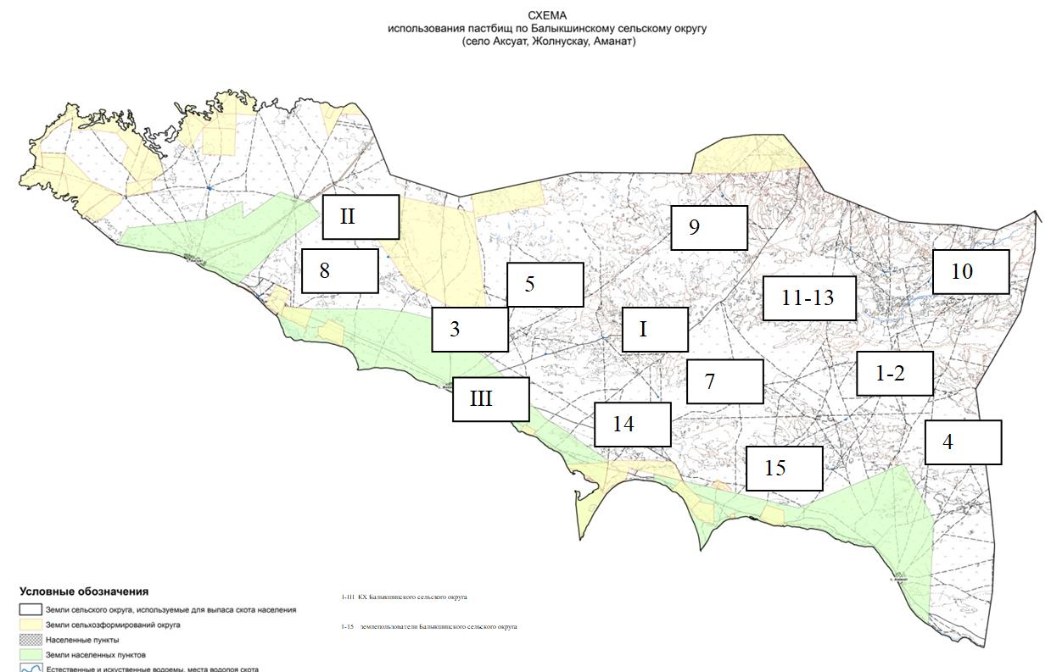

Күршім ауданы
Қалғұты ауылдық округі
бойынша
2026-2030 жылдарға арналған
жайылымдарды басқару және
оларды
пайдалану жөніндегі Жоспарға
7-қосымша
Жеке ауланың ауыл шаруашылығы жануарларын, оның ішінде қоғамдық жайылымдарды жаю бойынша халықтың мұқтажына арналған жайылымдарды белгілейтін схема (карта)

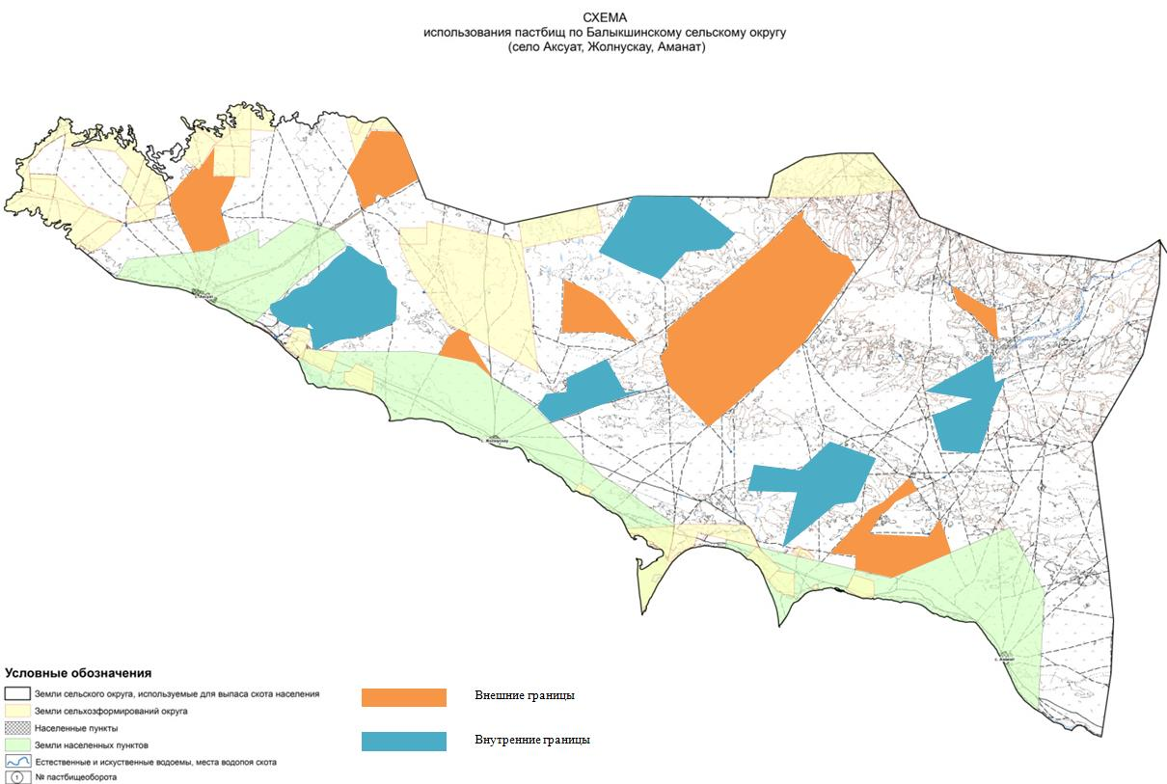

Күршім ауданы
Қалғұты ауылдық округі
бойынша
2026-2030 жылдарға арналған
жайылымдарды басқару және
оларды
пайдалану жөніндегі Жоспарға
8-қосымша
Жайылымдардың геоботаникалық зерттеуі негізінде ұсынылатын жайылым айналымдарыны схемалары көрсетілген ұсынылатын жайылым айналымдарыны схемалары белгіленген схема (карта)

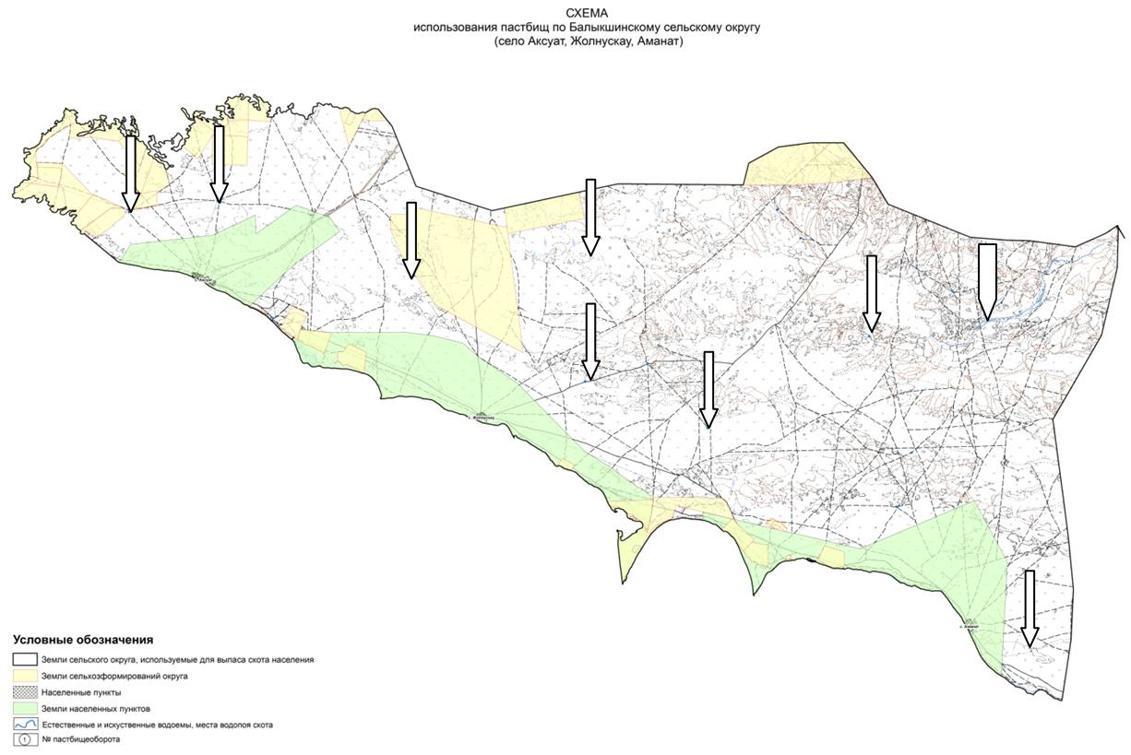

Күршім ауданы
Қалғұты ауылдық округі
бойынша
2026-2030 жылдарға арналған
жайылымдарды басқару және
оларды
пайдалану жөніндегі Жоспарға
9-қосымша
Ауыл шаруашылығы жануарларын айдау үшін сервитуттар, мал айдау трассаларын және басқа да жайылымдық инфрақұрылымы нысандарын, сондай-ақ мал қорымдарын (биометриялық шұңқырларды) белгілейтін схема (карта)

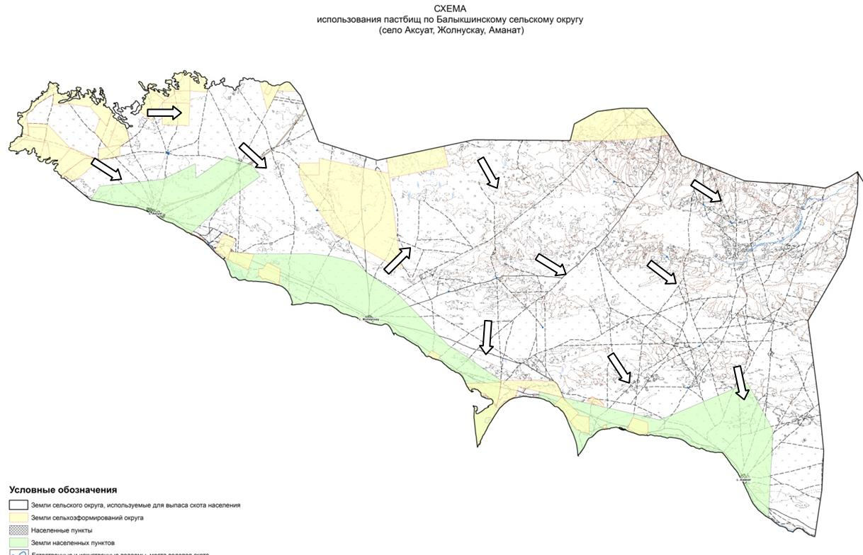

Күршім ауданы
Қалғұты ауылдық округі
бойынша
2026-2030 жылдарға арналған
жайылымдарды басқару және
оларды
пайдалану жөніндегі Жоспарға
10-қосымша
Жайылым пайдаланушыларға жер пайдалануға берілуі мүмкін жайылымдарды белгілейтін схема (карта)

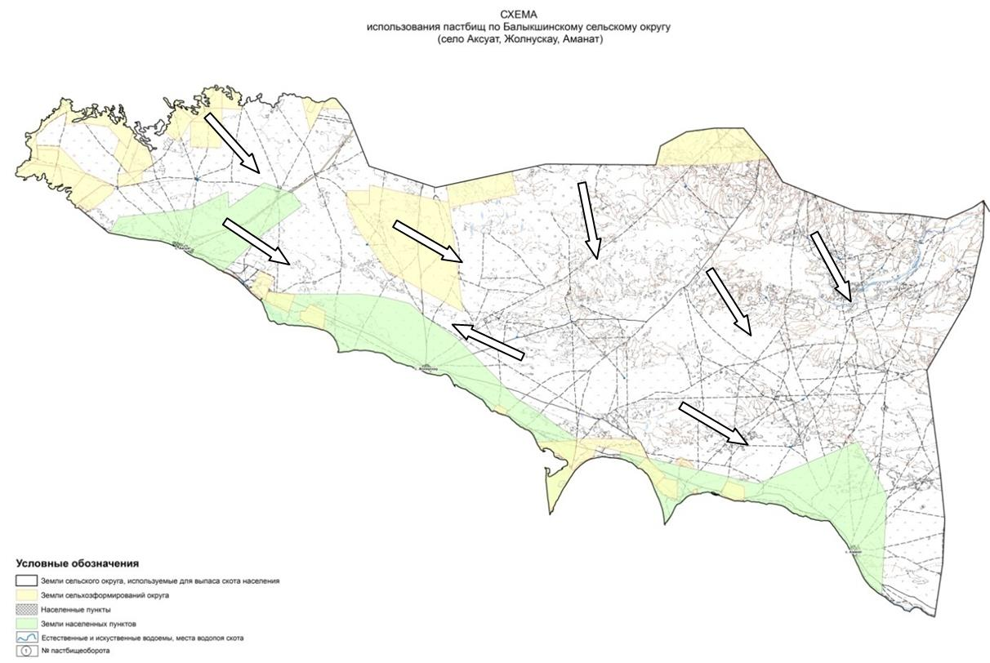

Күршім ауданы
Қалғұты ауылдық округі
бойынша
2026-2030 жылдарға арналған
жайылымдарды басқару және
оларды
пайдалану жөніндегі Жоспарға
11-қосымша
Су көздеріне (көлдерге, өзендерге, тоғандарға, қазбатоғандарға, суару және суландыру каналдарына, құбырлы және шахталы құдықтарына) қол жеткізу схемасы

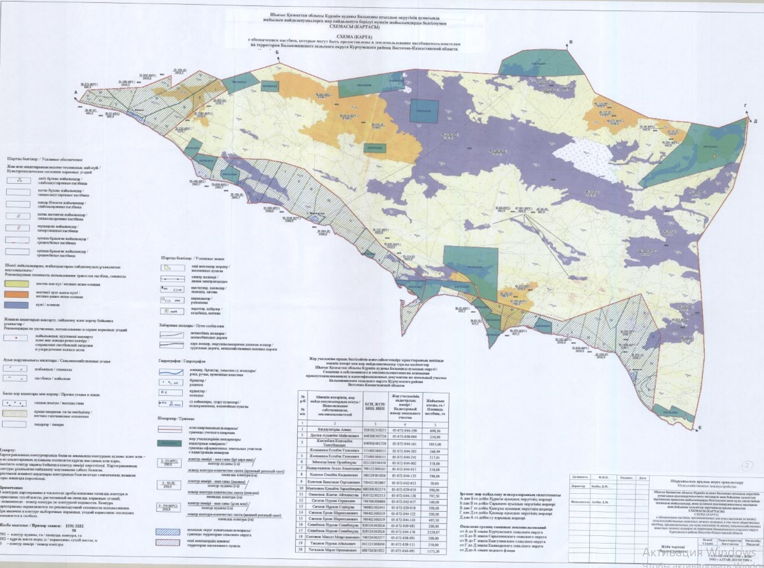

Күршім ауданы
Қалғұты ауылдық округі
бойынша
2026-2030 жылдарға арналған
жайылымдарды басқару және
оларды
пайдалану жөніндегі Жоспарға
12-қосымша
Ауыл шаруашылығы жануарларының басын шалғайдағы жайылымдарға орналастыру схемасы

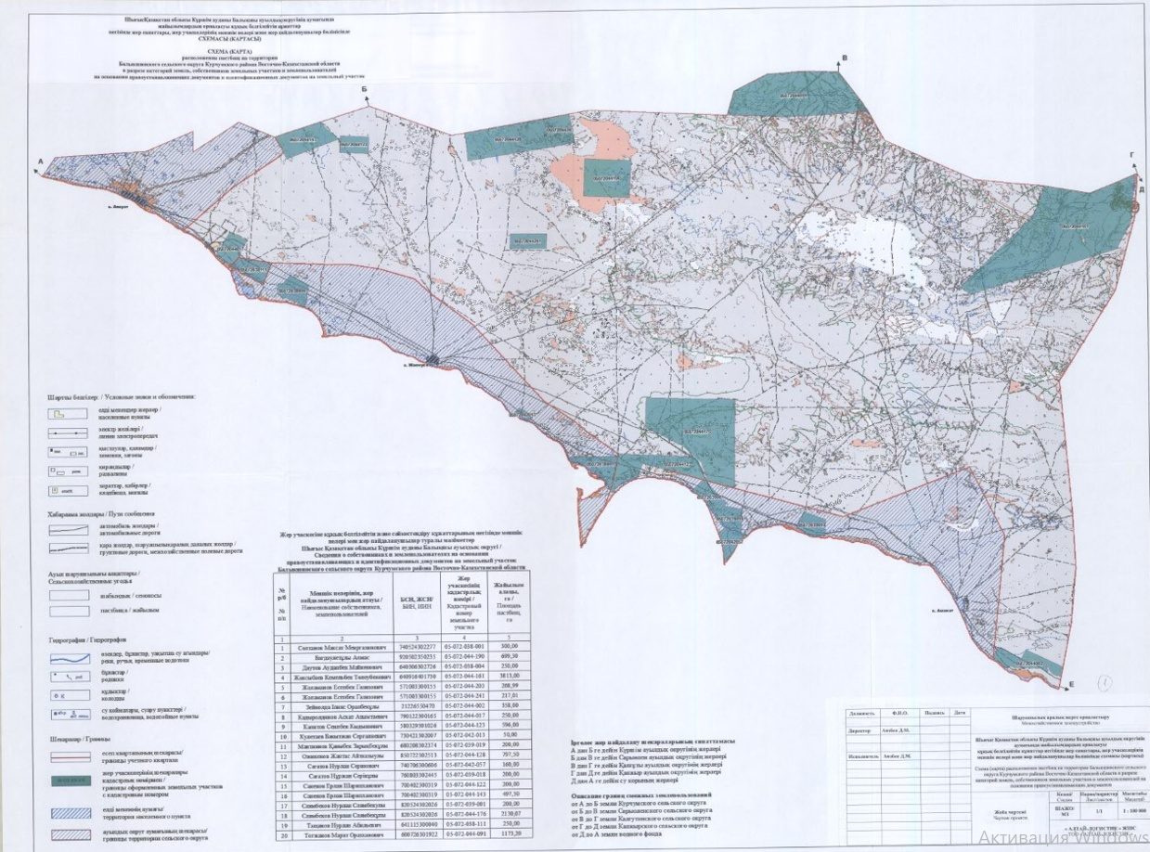

© 2012. Қазақстан Республикасы Әділет министрлігінің «Қазақстан Республикасының Заңнама және құқықтық ақпарат институты» ШЖҚ РМК

